

本科毕业设计(论文)

GRADUATION DESIGN(THESIS)

|  |  |
| --- | --- |
| 题 目： | 多谱线融合的金属离子浓度检测方法研究及应用 |
| 学生姓名： | 方辰昱 |
| 指导教师： | 周灿 |
| 学 院： | 自动化学院 |
| 专业班级： | 测控技术与仪器1802班 |

本科生院制

2022年6月

多谱线融合的金属离子浓度检测方法研究及应用

摘要

金属离子浓度检测被广泛应用于工业现场，湿法炼锌工业中钴离子浓度是净化除钴工序控制的关键技术指标。但是除钴料液经固液分离后仍含有微米级悬浮微颗粒，微颗粒会对检测光信号产生干扰导致现有光谱检测方法精度降低。本文针对紫外-可见光谱法在检测含悬浮微颗粒料液中的金属离子浓度时精度低的问题，利用多谱线测量方法得到同一样本的多测点光谱数据，从数据层融合与特征层融合分别出发，提出了两种多条谱线融合建模的检测方法，实现了对钴离子浓度的精准检测。论文的主要研究工作和创新点如下：

（1）模拟工业现场锌冶炼净化过程除钴料液，设计正交实验，提出多谱线测量方法获取多测点光谱数据，建立参考光谱库与目标光谱库。

（2）从多谱线数据层融合角度提出了联合光谱相似性的反向变量筛选偏最小二乘法，以光谱相似度与留一交叉验证均方根误为指标，使用反向变量筛选法筛选出多条谱线中的最优变量，建立偏最小二乘模型，此方法具有实时性强的优点。

（3）从多谱线特征层融合角度提出了基于格拉姆角场与多尺度卷积神经网络的光谱特征提取方法，使用格拉姆角场将一维光谱信号变换为二维图像增强了信号特征，使用多尺度卷积神经网络提取图像特征，利用特征向量回归计算金属离子浓度。相较于数据层方法，此方法具有检测精度高、不依赖预处理等优点。

**关键词：**紫外-可见光谱 数据融合 特征融合 偏最小二乘法 格拉姆角场 卷积神经网络

**Research and application of metal ion concentration detection method based on multi-spectral fusion**

**ABSTRACT**

Detection of metal ion concentration is widely used in industrial field. Cobalt ion concentration is a key technical index for purification and removal of cobalt in zinc hydrometallurgy. However, the cobalt removal liquid still contains micron suspended particles after solid-liquid separation, which will interfere with the optical signal and reduce the accuracy of the existing spectral detection methods. To improve the detection accuracy of cobalt ion metal concentration in the solution containing micron suspended particles, the multi-spectral measurement method is used to obtain multi-point spectral data of the uniform sample. From the fusion of data layer and feature layer, two detection methods for fusion modeling of multi-spectral data are proposed, which realizes the accurate detection of cobalt ion concentration. We summarize the novelty of this thesis as follows:

(1) For simulating the process of zinc purification to remove cobalt solution in zinc hydrometallurgy, orthogonal experiments are designed, and a multi-spectral measurement method to obtain multi-point spectral data is proposed. Standard spectral library and target spectral library are established.

(2) From the perspective of multi-spectral data layer fusion, a reverse variable screening partial least squares method for joint spectral similarity is proposed. Using spectral similarity and root mean squares error of cross validation as indicators, the reverse variable screening method is used to screen out the optimal variables in the spectral line which is used to establish a partial least squares model. this method has the advantage of strong real-time performance.

(3) From the perspective of multi-spectral feature layer fusion, a spectral feature extraction method based on Gramian angular field and multi-scale convolutional neural network is proposed. The Gramian angular field is used to transform the one-dimensional spectral signal into a two-dimensional image to enhance the signal features. A multi-scale convolutional neural network is used to extract image features, and feature vector is used for calculating metal ion concentrations in fully connected layer. Compared with the data layer method, this method yield a high detection accuracy.

**Key words:** UV-visible spectrum Data fusion Feature fusion Partial least squares Gramian angular field Convolutional neural network

目录

第1章 绪论 1

1.1 研究背景与意义 1

1.2 国内外研究现状 2

1.2.1 多金属离子溶液浓度检测方法研究现状 2

1.2.2 光谱相似性度量方法研究现状 3

1.2.3 光谱数据回归分析方法研究现状 4

1.3 论文主要研究内容和结构 5

第2章 紫离子浓度检测问题分析与研究思路 8

2.1 紫外-可见光谱分析基本原理 8

2.1.1 紫外-可见光谱金属离子浓度建模基本原理 8

2.1.2 光谱相似性度量方法 9

2.2 微颗粒干扰下金属离子浓度建模难点分析 10

2.3 除钴料液钴金属离子浓度检测实验 11

2.3.1 实验设计 11

2.3.2 实验步骤 11

2.3.3 光谱数据集介绍 14

2.4 本章小结 14

第3章 多谱线数据级融合建模方法 15

3.1 面向微颗粒干扰的紫外-可见光谱信号预处理方法 15

3.1.1 基于功率谱的S-G滤波器参数寻优 15

3.1.2 散射校正 17

3.2 反向变量筛选的偏最小二乘法 19

3.3 联合光谱相似度的反向变量筛选偏最小二乘法 20

3.4 本章小结 21

第4章 多谱线特征级融合建模方法 23

4.1 基于一维卷积神经网络的光谱特征提取方法 23

4.2 基于格拉姆角场与多尺度卷积神经网络的金属离子浓度检测方法 25

4.2.1 格拉姆角场 25

4.2.2 多尺度卷积神经网络 27

4.2.3 模型性能对比 30

4.2.4 预处理对特征层融合方法的影响 30

4.3 结果和讨论 31

第5章 除钴料液钴离子检测系统软件设计及实现 34

5.1 软件功能设计 34

5.1.1 系统的需求分析 34

5.1.2 模型远程训练 35

5.1.3 日志系统 35

5.2 人机界面 36

5.2.1 预处理界面 36

5.2.2 PLS建模界面 36

5.2.3 1D-CNN建模界面与GAF-CNN建模界面 37

5.2.4 日志系统 38

第6章 总结与展望 39

6.1 总结 39

6.2 展望 40

致谢 41

参考文献 42

第1章 绪论

锌是军工、汽车、建筑、家用电器、船舶、电池等现代工业领域的基础原料和战略物资，具有十分重要的战略地位[1]。锌矿多为伴生矿，原矿石中往往有铜、钴等金属杂质离子需要去除。在净化除钴过程中首先需要在线精确检测钴离子浓度，再依据其浓度含量指导试剂的添加量[2]。目前，锌的冶炼过程以人工实验室分析方法为主要的测量方法，这种方法存在着诸多弊端，例如：离线检测无法实时监控生产过程，优化控制缺乏依据影响生产效率。因此，需要提出一种高效率、高精度的在线检测方法来降低锌生产过程的成本。

1.1 研究背景与意义

20世纪70年代，硫化锌精矿的压力浸出技术在加拿大得到了工业应用，使锌的生产全面基于湿法冶金工艺[3]。目前，世界上有80%以上的锌产量是通过湿法炼锌而获得的，其工序由焙烧、浸出、净化、电解与熔铸五部分构成[4]。除钴是净化工序中的一个重要步骤，通过添加锌粉和催化剂逐渐去除钴离子，而这一步骤的前提是能够在复杂工况中，精确地检测出钴等金属离子的浓度[5]。

这要求寻找一种检测精度高、范围广、速度快的在线检测方法，由于冶炼现场的工况复杂还需要检测设备便于维护、检测成本低。结合以上两点要求，本文选用光谱法中的紫外-可见分光光度法（Ultraviolet–visible spectroscopy, UV-Vis）作为净化过程中除钴料液的金属离子浓度检测方法。这种方法是基于溶液在紫外-可见光波段的吸光度特征建立检测模型测量离子浓度，但是冶炼现场料液中往往存在微米级悬浮颗粒，对检测光造成散射、反射、漫反射等干扰，导致最终的测量结果不满足湿法冶锌工艺要求。因此，亟需提出一种有效克服悬浮微颗粒干扰的紫外-可见光谱建模方法来满足了工业基本要求。

本文针对湿法冶金现场中，光信号受微颗粒干扰严重的问题，主要开展了以下几个方面的研究：首先，提出了多谱线测量的方法，通过对同一样本进行多测点检测得到多条受微颗粒干扰情况随机的光谱曲线，从而获取更多的有效原始光信号数据。然后，面向多谱线信号数据集建立参考光谱库和目标光谱库。最后，分别从数据层融合和特征层融合提出多条光谱信号融合的金属离子检测建模方法，通过使用多条受干扰的谱线实现金属离子浓度高精度地在线检测。论文总体成果实现了基于紫外-可见光谱面向微颗粒干扰下的多谱线融合金属离子浓度检测系统开发，分别从数据层融合与特征层融合出发，提出了两种多谱线融合的金属离子浓度建模方法：数据层融合的联合相似度的反向变量筛选偏最小二乘算法、特征层融合的基于格拉姆角场与多尺度卷积神经网络的光谱特征提取建模方法。模拟湿法炼锌工业现场除钴料液设计正交实验，测量多测点光谱数据，建立参考光谱库与目标光谱库，验证提出方法的可行性并进行模型性能对比分析。

1.2 国内外研究现状

1.2.1 多金属离子溶液浓度检测方法研究现状

金属离子浓度检测技术广泛运用食品、农业、化工、环境保护等领域，目前国内广泛应用的检测方法主要有：电化学分析法、色谱法、质谱法、光谱法和近年来提出的多种光学检测方法[6]，如离子体共振技术测量法、共振光散射技术测量法等方法。

电化学分析法：电化学分析方法[7]是根据被测物质的电位、电流、电阻或导电度等相关电化学性质来确定物质成分和含量的分析方法。以体系中的电位、电流或电量为观察对象，对参与化学反应的物质的组成和含量进行标定[8]。其中以电位分析法、电导分析法、极谱法、溶出伏安法应用较为广泛。王雅琳[9]等发现极谱法在检测锌湿法冶炼过程中，由于溶液中同时存在多种多金属离子，同时检测所有金属离子浓度时会出现所得信号存在重叠峰的问题导致测量精度无法得到保障，提出了一种基于改进小波神经网络的极谱法检测信号在线解析方法，实现了对锌、钴极谱重叠信号实现了离线建模和在线解析。孙萍[10]等利用差分脉冲阳极溶出伏安法，采用同位镀汞法对玻碳电极进行了修饰，实现了对铅、镉重金属离子的实时监测，在保证了其它的溶出伏安法优点的同时，使电极具有重复测量能力。

色谱法：色谱法是根据待测物质在体系中吸附、分配等物理化学性质的差异，在色谱系统中分析待测物质性质的一种方法。按照流动相的状态不同主要分为三类：气相色谱、超临界色谱和液相色谱，液相色谱中的离子色谱（Ion chromatography, IC）使用较为广泛，其使用一种特殊的离子交换树脂为固定相，不同pH的水溶液为流动相。离子色谱分析法利用了离子交换原理和液相色谱技术测定水中解离的有机和无机离子，已广泛应用于离子液体的浓度检测中，阳兆鸿等[11]改良了水蒸气蒸馏法，减少馏出液中硫离子的含量并与离子色谱法结合，测定硫化铜精矿样品与硫化锌精矿样品中氟离子与氯离子含量。

质谱法：质谱法是利用电场和磁场等方式使离子源中的样品分子进行离子化和分解，形成各种质荷比（Mass-charge ratio, m/z）的离子，然后根据它们的质量电荷比将它们分离，记录其相对强度并排列成谱，然后对被测离子的质谱进行定性和定量分析。曹方方[12]等分析中国当前臭氧污染形势严峻的问题，提出了苏玛罐采样-低温浓缩/气相色谱-质谱法分析环境空气中57种臭氧前体物，成功应用于山东省17个城市环境空气样品的分析。

光谱法：光谱法按照原理分类可以分为发射光谱、吸收光谱和散射光谱；按照产生本质分类可以分为分子光谱与原子光谱。原子光谱法是由原子中的电子在能量变化时发射或吸收的一系列波长的光组成的光谱。常见的原子光谱分析方法有原子发射光谱法（AES）、原子吸收光谱法（AAS）、原子荧光光谱法（AFS)、X射线荧光光谱法（XFS）等。曹峰[13]采用液相色谱-原子荧光光谱法精准测定了经微波萃取后紫米中无机砷的含量，在0～60.0μg/L的质量浓度范围内,紫米中无机砷的质量浓度与响应值呈现良好的线性关系。

1.2.2 光谱相似性度量方法研究现状

目前，针对基于光谱匹配与建模的检测方法广泛应用于化工、选矿、冶金、地质学、土壤科学、植被科学与地质勘探等领域。目前常用的光谱匹配算法有以下几种：Kruse[14]等学者在1992年提出的光谱角度匹配（Spectral angle measure, SAM）；欧氏距离匹配（Euclidean distance measure, ED）；Van der Meer和Bakker[15]在1997年提出的光谱相关性度量（Spectral correlation measure, SCM）；Chang[16]在2000年提出的光谱信息散度（The spectral information divergence, SID）等。Shirzadifar等学者[17]利用高分辨率多光谱图像和UAS图像鉴定生长早期杂草和抗草甘膦杂草，评估了监督分类方法基于冠层温度对杂草种类和抗草甘膦杂草检测中的潜在应用。采用基于对象和基于像素的图像分析策略评估了六种不同的分类方法。López-Benito等学者[18]比较了多种监督分类在基于反射多光谱测量的自动化矿石显微技术中的表现，文中采用四种方法进行了对比测试：光谱角度匹配、归一化欧氏距离（Normalized euclidean distance, NED）、马氏距离（Mahalanobis distance, MD）和线性判别分析（Linear discriminant analysis, LDA）。其中，MD和LDA对几乎所有被研究的矿物都很有效，而SAM和NED的性能较差。从矿物的角度来看，存在部分矿物例如：黄铜酸盐、黄金对所有的方法都适用；而对于大部分测试矿物，只有部分的相似度计算方法可行。Bi等学者[19]用近红外光谱和光谱相似度法对烤烟的质量进行评价，在文中提出了使用近红外光谱法（Near-infrared spectroscopy, NIR）作为一种快速评价农产品质量的方法，研究了影响光谱相似度计算的关键因素，包括变量选择、预处理和相似度度量方法。

1.2.3 光谱数据回归分析方法研究现状

（1）主成分回归（Principle component regression, PCR）是利用降维的思想通过线性变换，将多个原始变量组合成几个能够充分反映整体信息的独立指标，在避开变量间共线性问题的同时不丢掉重要信息，从而便于进行一步分析。荆瑞勇[20]等以来源于黑龙江的11个水稻品种、来源于日本的7个水稻品种为对象，基于主成分分析的基础上结合隶属函数法与聚类分析法，对不同水稻品种综合品质的差异做出评价。

（2）偏最小二乘回归（Partial least squares, PLS）自1977年被瑞典统计学家Wold基于主成分分析方法提出[21]，数十年来已经被证明是一种通用的多变量数据分析方法，广泛运用于社会科学、计量经济学、计量化学等领域。而偏最小二乘统计模型中往往包含大量不相关变量，为了最小化这些噪声变量的影响，变量筛选成为了自偏最小二乘法诞生以来各国学者一直优化的步骤。Mehmood[22]等学者将PLS变量筛选方法总结分为过滤法（Filter methods）、包装法（Wrapper methods）和嵌入法（Embedded methods）。其中，过滤法最为简单与直观，但是需要提供一些度量指标从而进行排序，例如：回归系数（*β*）[23]等。同时，过滤法为了选择变量，必须指定阈值来选择一个变量子集，因此选择过程十分依赖于阈值的选取。包装法以迭代的方式运行，在每次运行中测量模型性能，根据度量指标对变量进行排序并进行选择。例如：基于遗传算法（GA）对变量进行筛选[24]，包装法在改进了模型的可解释性外还提供了性能度量。但是，包装法通常消耗大量时间建立与运算多次模型，对模型参数进行调整。嵌入法通过将变量选择集成为建模的一个步骤，大多数嵌入法会在PLS算法的内部运行交叉验证来选择变量，例如：软阈值偏最小二乘法（ST-PLS）[25]等方法。嵌入法也存在大幅降低算法运行速度，导致算法运行时间较长的问题。李庆波[26]等利用PLS对水体的紫外-可见光谱建模，实现对水体的总有机碳（Total organic carbon，TOC）进行定量分析。

（3）岭回归（Ridge regression）由Hoerl和Kennard [27,28]在1970提出，是一种多重共线性高度相关数据分析的有偏估计回归方法，与主成分回归相比有以下几点区别：主成分回归只选择保留几种主成分，岭回归不断调整系数强调所有系数发挥作用；主成分回归将多维数据降维而岭回归保持维度；岭回归通过调整正则化参数alpha拥有更大的灵活性，当alpha增大时正则效果逐渐主导了方差损失, 当alpha趋近于0时参数会趋近于最小二乘法参数。薛仁政等[29]利用岭回归对低分辨率光谱建模，从而确定A型恒星的有效温度，进而预测A型恒星有效温度、得到谱线回归特性。

（4）目前，卷积神经网络（Convolutional neural network, CNN）在光谱数据中主要用于高光谱数据及红外光谱数据的分类，在光谱数据的回归问题上应用较少。王立国[30]等学者使用卷积神经网络提取高光谱图像特征，对玉米种子进行品种识别并对比了支持向量机与邻近算法，表明卷积神经网络在小样本的情况下实现对玉米种子品种的高精度识别。鲁梦瑶[31]等利用卷积神经网络对我国东北、黄淮、西南三大烤烟产区建立NIR-CNN模型，实现对烟叶产区的精准分类保证了卷烟产品的质量稳定。同时，卷积神经网络在一维时序数据分类上也有较好的表现，已经广泛应用于故障检测、声纹识别、心电信号识别、网络流量检测等领域。例如：Eren L[32]等采用紧凑型自适应一维卷积神经网络分类器，在没有任何预先处理和人工特征提取和特征选择的情况下，实时感应电机轴承故障并诊断系统性能。

Wang[33]提出的格拉姆角场（Gramian angular field, GAF）和马尔可夫过渡场（Markov transition fields, MTF）将一维信号转为二维图像从而利用机器视觉领域的相关技术对一维信号进行处理。众多学者在此基础上利用格拉姆角场和马尔可夫过渡场做出进一步研究，例如：喻国威[34]等利用GAF变换和多尺度CNN对哈密瓜可见-近红外漫反射光谱做出分析，对其表面的百菌清和吡虫啉两种农药的残留做出检测。仝钰[35]等提出了一种GAF-CNN轴承故障诊断模型，利用数据间时序的相关信息自适应地完成滚动轴承故障特征的提取与分类。

1.3 论文主要研究内容和结构

本文主要研究内容为在微颗粒对检测光干扰的工况下，实现对锌冶炼净化流程除钴料液紫外-可见光谱金属离子建模，从而精准测量金属离子浓度。首先，对紫外-可见光谱形成原理、朗伯比尔定律做出分析为定量分析打下基础。其次，在反向变量筛选的基础上，联合光谱相似度进行了针对受干扰光谱的变量筛选，完成了偏最小二乘模型的建立。然后，通过研究1D-CNN证实了卷积神经网络对光谱特征提取的可行性，通过格拉姆角场对特征信号进行增强，使用多尺度卷积网络完成了高精度的金属离子浓度检测，为光谱信号定量分析提出了新思路。本文主要结构框图如图1-1所示，全文共分为七个章节，各章节内容安排如下：

第一章，绪论：首先，分析了目前锌冶炼净化工序中除钴料液金属离子检测的背景与意义。然后对目前溶液多金属离子检测技术进行概括，最后对光谱定量分析与光谱相似度国内外研究现状做出了分析。

第二章，紫外-可见光谱金属离子浓度建模基本原理：介绍了紫外-可见光谱的形成原理，并结合朗伯比尔定律叙述了紫外-可见光谱定量分析的原理。设计了实验室环境下的正交实验对锌冶炼现场的除钴料液进行模拟，通过多测点测量方法获取光谱数据集。分析了常见的光谱匹配度算法为第三章联合光谱相似度的反向变量筛选方法做出了铺垫。最后，介绍了微颗粒对于光谱信号干扰复杂的原因。

第三章，联合光谱相似度的反向变量筛选方法：分析了面向颗粒干扰的光谱信号预处理方法与参数选择，介绍了反向变量筛选法的原理与过程，从而进一步提出联合光谱相似度的反向变量筛选方法。

第四章，基于GAF与多尺度CNN的金属离子浓度检测方法：本章为全文重点，通过基于VGG设计的1D-CNN提取原始光谱特征，从而说明卷积神经网络对颗粒干扰下光谱建模的可行性。介绍了GAF的相关原理，并利用其对原始光谱信号进行特征增强，并设计一种多尺度卷积神经网络成功实现对金属离子浓度高精度建模。

第五章，除钴料液金属离子浓度检测系统：从系统功能设计与人机界面两个方面对开发的检测系统做出介绍。

第六章，总结与展望：对目前所提出的三种针对微颗粒干扰下的紫外-可见光谱建模方法做出详细的总结，并对进一步的研究做出分析。



图1-1 论文整体结构图

第2章 紫离子浓度检测问题分析与研究思路

根据第一章节对不同溶液金属离子检测方法的对比，本文选取紫外-可见光谱法为基本方法对金属浓度进行检测。本章节将结合朗伯比尔定律介绍紫外-可见光谱的形成原理与特性，分析偏最小二乘法应用于紫外-可见光谱的原理。进一步设计了模拟除钴料液实验获取光谱数据集，建立了参考光谱库与目标光谱库。分析了本文的研究核心，面向微颗粒的紫外-可见光谱建模的技术难点。

2.1 紫外-可见光谱分析基本原理

2.1.1 紫外-可见光谱金属离子浓度建模基本原理

紫外-可见光谱是在溶液中的分子或基团受到紫外或可见光（波长范围200-780nm）照射后，产生分子外层电子从较低的电子能级跃迁到较高的能级，并在此过程中吸收光辐射中的能量所形成的吸收光谱。由于紫外-可见光谱根据分子内部原子间的相对振动和分子转动等信息产生的，因此紫外-可见光谱呈现宽谱带。

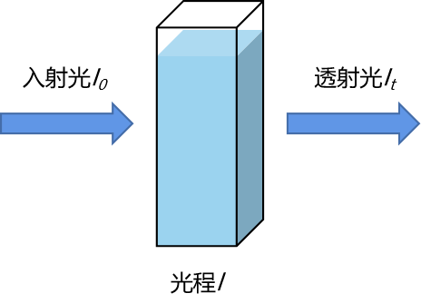

图2-1 物质吸光示意图

朗伯比尔定律（Beer-Lambert，BL）是光吸收的基本定律，如图2-1所示其物理意义描述了一束平行单色光作为入射光垂直照射在某一均匀非散射的吸收光物质时，同时吸光质点之间没有相互作用，其吸光度、吸光物质浓度与吸收层厚度成正比。

$A=−\lg{\frac{I_{t}}{I_{0}}}=−\lg{\frac{1}{T}}=K∙l∙c$（2-1）

式中，A代表物质的吸光度； $I_{t}$ 代表透射光强度； $I_{0}$ 代表入射光强度；T代表透射比；K为摩尔吸收系数，与物质的浓度无关，对于特定的某种物质，K的大小与入射光波长及测量温度相关；l为吸收介质的厚度；c为吸光物质的浓度。因此，在入射光波长及测量温度不变的情况下，由式（2-1）可知，吸光物质的浓度与吸收层的厚度成正比。

当溶液中存在多种物质时，浓度分别为 $C_{n}$，其中n代表第n种物质。

$A(λ)=C_{1}K_{1}(λ)+C_{1}K_{1}(λ)+...+C_{n}K_{n}(λ)$（2-2）

每种物质的吸光度满足可加性，即在相同波长下，假设共存物质之间没有相互作用，入射光没有光化学反应，待测物质只吸收光，混合溶液的吸光度等于每种共存物质的吸光度之和。如式（2-3）所示：

$A=A_{1}+A_{1}+...+A_{n}$（2-3）

如式（2-2），如果对*n*个波长进行测量可以得到*n*个方程，由式（2-3）从而形成一个n元一次方程组。在已知*n*个波长和所有溶质的摩尔吸收系数的情况下，可以求得各个物质的浓度 $C_{n}$。

2.1.2 光谱相似性度量方法

（1）光谱相关系数度量（Spectral correlation measure, SCM）是一种基于统计特性的光谱相似性度量方法。SCM通过计算光谱之间的相关系数来对光谱相似度进行评价，如式（2-4）。

$SCM(s_{i},s_{j})=\sqrt{\frac{1−r_{s_{i}s_{j}}}{2}}$（2-4）

式（2-4）中，两个被评估相似度的光谱信号为 $s_{i}={(s_{i1},...,s_{iL})}^{T}$ 和 $s_{j}={(s_{j1},...,s_{jL})}^{T}$；光谱之间的相关系数为 $r_{i}={(r_{i1},...,r_{iL})}^{T}$ 和 $r_{j}={(r_{j1},...,r_{jL})}^{T}$，其计算方法如式（2-5）。

$r_{s_{i},s_{j}}=\frac{n\sum_{1}^{n}{s_{i}s_{j}}−\sum_{1}^{n}{s_{i}}\sum_{1}^{n}{s_{j}}}{\sqrt{[n\sum_{1}^{n}{s_{i}^{2}−{(\sum_{1}^{n}{s_{i})}}^{2}}][n\sum_{1}^{n}{s_{j}^{2}−{(\sum_{1}^{n}{s_{j})}}^{2}}]}}$（2-5）

SCM值越低两条待测光谱的相似度越低、差异性越大，反之SCM值相似度越高。SCM是一种较为简单地计算光谱相似度的方法，考虑到了光谱相对总体的形状来进行相似度评价，但是一定程度上忽略了幅值差异。由于这一问题导致SCM方法在光谱相对两条亮度差异大但是形状接近的谱线进行评价时评价结果不理想。

（2）光谱角度量（Spectral angle measure, SAM）是一种基于投影的光谱相似性度量方法，其应用较为广泛。将各自的光谱信号 $s_{i}={(s_{i1},...,s_{iL})}^{T}$ 和 $s_{j}={(s_{j1},...,s_{jL})}^{T}$ 代入式（2-6）得到两条光谱的SAM值。

$SAM(s_{i},s_{j})=\cos^{−1}{(\frac{\sum_{l=1}^{L}{s_{il}s_{ij}}}{{[\sum_{l=1}^{L}{s_{il}^{2}}]}^{1/2}{[\sum_{l=1}^{L}{s_{jl}^{2}}]}^{1/2}})}$（2-6）

（3）欧式距离度量（Euclidian distance measure, ED）是一种基于距离的光谱相似性度量方法，其相似度评价结果与光谱幅值差异有着直接关系，对光谱整体形状与轮廓的差异性不敏感，导致这种算法应用范围狭窄、使用较少。其计算公式如式（2-7），在*n*维光谱特征空间中，两个像素之间的欧氏距离为：

$ED(s_{i},s_{j})=2\sqrt{1 − \cos{(SAM(s_{i},s_{j}))}}=2\sin{(\frac{SAM(s_{i},s_{j})}{2})}$（2-7）

（4）光谱信息散度度量（Spectral information divergence measure, SID）将光谱相似性评估问题转为了两个光谱信号概率之间的冗余性评估问题。其计算公式如式（2-8）

$SID(r_{i},r_{j})=D(r_{i}||r_{j})+D(r_{j}||r_{i})$（2-8）

其中， $D(r_{i}||r_{j})$ 代表概率统计量 $r_{i}$ 和 $r_{j}$ 的相对熵， $D(r_{i}||r_{j})$ 代表概率统计量 $r_{j}$ 和 $r_{i}$ 的相对熵，计算方法如式（2-9）所示。

$D(r_{j}||r_{i})=\sum_{l=1}^{L}{q_{l}D_{l}(r_{j}||r_{i})}=\sum_{l=1}^{L}{q_{l}}((I_{l}(r_{i})−(I_{l}(r_{j})))$（2-9）

$D(r_{i}||r_{j})=\sum_{l=1}^{L}{p_{l}D_{l}(r_{j}||r_{i})}=\sum_{l=1}^{L}{p_{l}}((I_{l}(r_{j})−(I_{l}(i)))$（2-10）

式中， $p={(p_{1},p_{2},...,p_{L})}^{T}$ 和 $q={(q_{1},q_{2},...,q_{L})}^{T}$ 代表对应光谱的概率，其中*p*中第*k*个变量 $p_{k}={s_{ik}}/{\sum_{l=1}^{L}{s_{il}}}$，*q*中第*k*个变量 $q_{k}={s_{ik}}/{\sum_{l=1}^{L}{s_{il}}}$。 $I_{l}(r_{j})=−\ln{q_{l}}$ 代表概率统计量 $r_{j}$ 中第*i*个波段的信息量大小， $I_{l}(r_{i})=−\ln{p_{l}}$ 代表概率统计量 $r_{i}$ 中第*i*个波段的信息量大小。SID值越大代表光谱相似度越低；反之则两条光谱相似度越高。

根据Freek van der Meer[36]使用矿物铝、高岭石、蒙脱石和石英四种矿物的两种光谱数据：合成高光谱数据和真实高光谱数据（例如：机载可见红外成像光谱仪）为数据集，使用两种统计量来评估光谱相似度度量的性能：光谱判别概率（PSD）以及光谱判别能力（PWSD）。最终，得到以下结论：

（1）SID优于经典的光谱相似度评价算法，如SAM、SCM和ED；

（2）SCM利用了反射率曲线的整体形状，因此其结果可能会受到光谱范围选择造成的积极或消极影响；

（3）SAM和ED的匹配效果在这PSD和PWSD两种指标评估的效果几乎相同；

（4）由于SCM利用了反射率曲线的整体形状，因此SCM对光谱噪声更加敏感。

2.2 微颗粒干扰下金属离子浓度建模难点分析

Van Eerdenbrugh[37]等学者研究亚微米级和微米级颗粒大小对紫外-可见光谱的影响表明不同大小的颗粒对光谱有着多种不同程度与类型的复杂信号干扰。例如：达尔文散射对造成吸光度的影响随波长的减小而增加，难以简单的基线偏移进行校正。由于溶液中存在多种颗粒大小不一，因此会对光谱信号产生复杂的干扰，难以简单的通过常规的二阶导数算法、多变量化学测量方法[38]等方法进行校正。例如：Nie K[39]使用三波长k比分光光度法克服了布洛芬胶囊壳体溶解后的颗粒残片对光谱产生影响，从而无法准确测量分析得到药物浓度的问题。但是，仅受到明胶胶囊壳颗粒的干扰同时药物成分背景单一，因此可以参考药物成分光谱曲线、明胶胶囊壳光谱曲线对原始光谱进行校正。但是，湿法冶锌净化过程中的除钴料液存在现场环境复杂微颗粒成分无法明确、测试显色体系复杂、料液中含有多种杂质金属离子等特点，无法通过校正的方式恢复无干扰信号。

由于微颗粒对紫外-可见光谱的干扰难以通过光信号机理层面做出全面地分析与建模，从而对微颗粒干扰造成的复杂信号失真做出校正。因此，通过对存在微颗粒的同一样本，测量获得多条随机受到不同干扰程度的光谱曲线来尽可能多得获取有效信号。针对获取的多条谱线本文提出源于数据层和特征层的基于多谱线融合的的紫外-可见光谱金属离子浓度建模方法，在受微颗粒干扰的背景下高精度地检测金属离子浓度。

2.3 除钴料液钴金属离子浓度检测实验

2.3.1 实验设计

目前，在统计学中的主要实验设计方法中日本质量管理学家田口玄一提出的“正交实验设计方法”广泛应用于多因素样本实验设计。以本次实验除钴料液样本为例子，湿法冶锌除钴过程现场料液成分主要为Zn(II)、Co(II) 、Ni(II)、Cu(II)、Fe(Ⅲ)等金属离子，本次实验选取三种因素Zn(II)、Co(II) 、Fe(Ⅲ)，其中：Zn(II)取0-20g/L区间内等距的3个水平，Co(II) 、Fe(Ⅲ)取0.5-5mg/L区间内等距的10个水平。如果进行全面实验需要 $3×10×10=300$ 次实验。本次实验设计参考“正交实验设计方法”，满足这种方法两个主要特点：（1）均匀分散：每个因素的的每种水平占据的比例相同；（2）整齐可比：任意两种因素的所有水平的组合占据的比例相同，这样在保证每个实验样本都有代表性的同时大大降低实验次数至30次，大量节约了人力与物料成本。实验样本离子浓度设计如表2-1。

2.3.2 实验步骤

（1）仪器与试剂

使用奥谱天成（厦门）光电有限公司生产的ATP2000光纤光谱仪测量样本在206.727-779.841nm范围内的紫外光-可见光光谱。如表2-2配置以下浓度的试剂，采用除钴料液多金属离子浓度分析检测化学体系，并使用锌离子、钴离子、铁离子的标准溶液稀释。

表2-1 实验样本设计表

|  |  |  |  |  |
| --- | --- | --- | --- | --- |
| No. | Zn(II) (g/L) | Co(II) (mg/L) | Fe(Ⅲ) (mg/L) | 颗粒重量 (g) |
| 1 | 10 | 0.5 | 1s.5 | 0.6 |
| 2 | 10 | 1 | 3.0 | 0.6 |
| 3 | 10 | 1.5 | 2.0 | 0.6 |
| 4 | 10 | 2 | 2.5 | 0.6 |
| 5 | 10 | 2.5 | 5.0 | 0.6 |
| 6 | 10 | 3 | 3.5 | 0.6 |
| 7 | 10 | 3.5 | 1.0 | 0.6 |
| 8 | 10 | 4 | 5.0 | 0.6 |
| 9 | 10 | 4.5 | 1.5 | 0.6 |
| 10 | 10 | 5 | 1.0 | 0.6 |
| 11 | 15 | 0.5 | 2.0 | 0.6 |
| 12 | 15 | 1 | 3.0 | 0.6 |
| 13 | 15 | 1.5 | 2.5 | 0.6 |
| 14 | 15 | 2 | 4.0 | 0.6 |
| 15 | 15 | 2.5 | 3.5 | 0.6 |
| 16 | 15 | 3 | 1.0 | 0.6 |
| 17 | 15 | 3.5 | 4.5 | 0.6 |
| 18 | 15 | 4 | 1.5 | 0.6 |
| 19 | 15 | 4.5 | 2.0 | 0.6 |
| 20 | 15 | 5 | 4.0 | 0.6 |
| 21 | 20 | 0.5 | 4.5 | 0.6 |
| 22 | 20 | 1 | 4.0 | 0.6 |
| 23 | 20 | 1.5 | 0.5 | 0.6 |
| 24 | 20 | 2 | 3.0 | 0.6 |
| 25 | 20 | 2.5 | 2.5 | 0.6 |
| 26 | 20 | 3 | 0.5 | 0.6 |
| 27 | 20 | 3.5 | 5.0 | 0.6 |
| 28 | 20 | 4 | 4.5 | 0.6 |
| 29 | 20 | 4.5 | 0.5 | 0.6 |
| 30 | 20 | 5 | 3.5 | 0.6 |

表2-2 化学体系选择

|  |  |
| --- | --- |
| 试剂种类 | 浓度 |
| HAc-NaAc（缓冲剂） | PH=5.5；醋酸钠4mol/L、冰醋酸0.702mol/L；水溶液 |
| CTMAB（增敏剂） | 10.932g/L；水溶液 |
| 亚硝酸R盐（显色剂） | 0.4%；2g/L；水溶液 |
| Zn(II)标准液 | 125g/L；水溶液 |
| Co(II)标准液 | 25mg/L；水溶液 |
| Fe(Ⅲ)标准液 | 25mg/L；水溶液 |

（2）操作步骤

第一步：根据表2-1中每一组样本的浓度依次取适量的Zn(II)、Co(II)、Fe(Ⅲ)标准液加入25mL比色管中，然后加入缓冲剂、CTMAB、R盐显色剂，最后使用蒸馏水定容至比色管25mL刻度，得到共30组模拟除钴料液样本。

第二步：取出适量的样本溶液，使用光谱仪对样本进行测量，记录为1条无微颗粒干扰的参考光谱曲线。

第三步：在取出的样本溶液中首先加入0.2g使用腻子粉与亚克力粉末混合的颗粒物。如图2-2所示，每次测量在垂直方向上下均匀移动比色皿位置，等价于由*n*条入射光线与透射光线得到*n*条受颗粒物干扰程度不同的吸光度光谱线。每移动1次使用光谱仪对样本进行1次测量，每5-10次加入0.2g颗粒物（共0.6g）。对同一样本共进行25-30次测量，记录得到25-30条受微颗粒干扰的目标光谱曲线。

第四步：按照表2-1实验设计表中的配比，依次取出30组样本，重复步骤二、三。

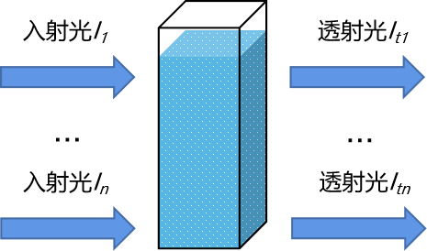

图2-2 多谱线测量示意图

最终，使用移动式光纤光谱仪对每一组样本测量1条参考光谱曲线和25-30条颗粒干扰下的目标光谱曲线，实现除钴料液的多测点的光谱数据的获取，如图2-3所示为30组参考光谱曲线。

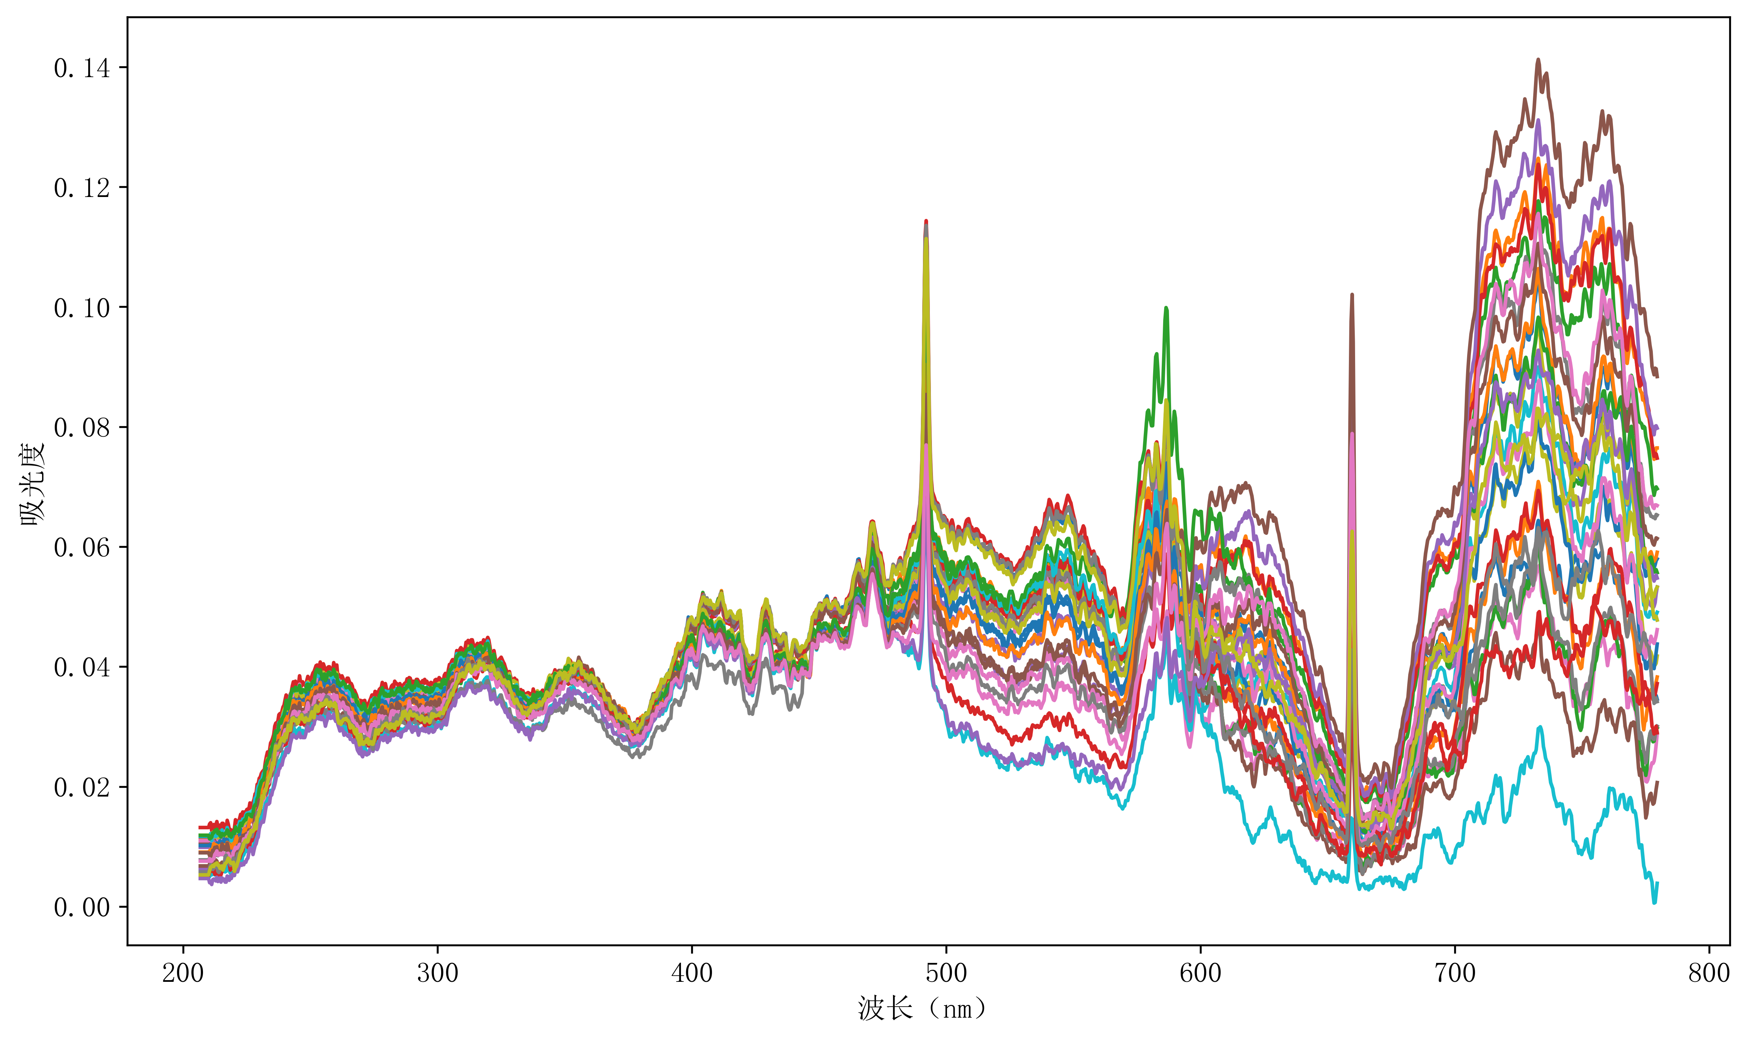

图2-3 参考光谱库内30条参考光谱曲线

2.3.3 光谱数据集介绍

通过本章所介绍的方法获得了实验室环境下的表2-1中30组样本的参考谱线（无颗粒干扰）与目标谱线（受颗粒干扰）。其中参考谱线每组样本测试一条，作为无干扰状态下理想谱线。目标谱线每组包含30条谱线，为同一样本在检测光在比色皿外壁上30个不同位置测量而得，同时检测光受到随机微颗粒干扰。光谱仪测量得到的每条原始谱线包含2048个变量，测量波长分布在206.727nm-1049.154nm，使用波长为206.727nm-779.841nm的紫外-可见波段中1410个变量组成紫外-可见光谱。其中，使用每组一条无颗粒干扰的30条样本建立参考光谱库；选取每组25条共750条同一样本的多测点数据建立标准光谱库。

2.4 本章小结

本章节在结合紫外-可见光谱的形成原理和朗伯比尔定律解释了偏最小二乘法适用于紫外-可见光谱金属离子浓度检测的原理后，设计了模拟除钴料液实验并测量获取光谱数据集，同时为第三章所述的联合光谱相似度的反向变量筛选法中光谱匹配实现的相关原理进行分析。在最后重点分析了微颗粒对紫外-可见光谱的形成过程的干扰，以及其中复杂的光学现象无法通过光学机理层面完成校正，为后续通过多谱线融合克服微颗粒干扰的相关方法的提出打下了基础。

第3章 多谱线数据级融合建模方法

信息融合可以分为三个层面，即数据层融合、特征层融合与决策层融合。数据层是指在数据层面使用原始数据直接融合；特征层是使用特征提取方法从数据中提取特征后对特征进行融合，决策层是指使用数据进行决策后对决策进行融合。由于金属离子检测不涉及决策层，故本文分别从数据层与特征层出发提出方法。本章中从数据层出发对多谱线变量进行融合，结合目前光谱定量分析使用最为广泛的偏最小二乘法，通过反向变量筛选法联合光谱相似度的方式，利用参考光谱库中的谱线筛选出最优变量，提出一种联合光谱相似度的反向变量筛选偏最小二乘法，实现在微颗粒干扰下对金属离子浓度实现回归计算。最后，对所提出的方法进行了性能分析。

3.1 面向微颗粒干扰的紫外-可见光谱信号预处理方法

本章中将提出一种联合S-G滤波、散射校正、多谱线融合将颗粒对光谱信号产生的干扰大幅降低的方法。首先寻找S-G最佳参数、对比MSC和SNV两种散射校正方法，并提出一种全新的谱线融合方法，对采集的目标光谱库内每组25条受干扰程度不同的多条光谱曲线进行数据级融合。最终得到一个包含最优特征波段的变量集合，使用该集合内的变量建立偏最小二乘模型对多金属离子浓度进行预测。

3.1.1 基于功率谱的S-G滤波器参数寻优

直接采集的光谱信号包含大量冗余信息和噪声。光谱数据预处理可以有效降低数据中的噪声和无关信息，改善被测分量信号的特性，提高光谱信号的信噪比，从而提高模型的准确性和稳定性。S-G滤波是对光谱信号去噪中运用最为广泛的一种处理方法，最初由Savitzky与Golay于1964年提出，S－G卷积平滑法是利用移动窗口中的原始光谱数据，进行多项式分解、运用最小二乘法实现对光谱数据实现拟合，其本质偏重于中心作用，利用加权平均法来表达出样本光谱图窗口的中心点。

S-G滤波器有两个重要的参数分别是滤波器窗口长度（Window length）与多项式拟合阶数（Polyorder）。信号的功率谱是其傅里叶变换的平方模，描述了信号功率在频域的分布状况。完全随机的噪声将在功率谱中产生高频分量，而信号主要集中在较低的频率范围内。这样接近中心点的功率谱值对应于光谱信号的低频，即与频谱的缓慢变化部分相关的信号量。相反，功率谱的高频部分与原始信号的快速变化的区域相关，图3-1为微颗粒干扰下的原始光谱与功率谱，其中为了方便观察与对比功率谱与光谱，本章功率谱均为处理后的线性-对数图，横坐标为傅里叶空间下的变量序列，零点对应为频率为0Hz，左右进行对称处理。

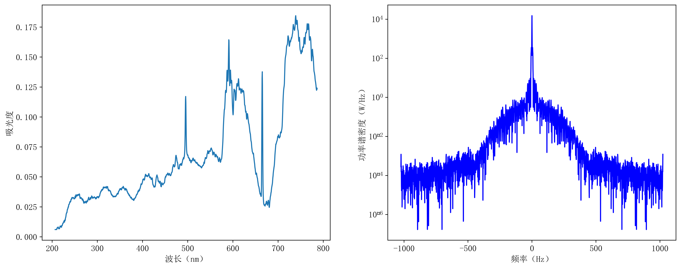

（a）紫外-可见光谱 （b）处理后的频率谱

图3-1 紫外-可见光谱与其功率谱

如图3-2所示，为不同滤波器窗口的长度与多项式拟合阶数变化时功率谱的变化，如图所示可以看到当增加窗口长度时整个曲线会变得更加平滑，但是谱线信号中主要特征的对比度也随之下降，因此如图3-3为滤波后的曲线与原始曲线，选择窗口长度为25，拟合阶数为5对本次实验的光谱进行平滑。

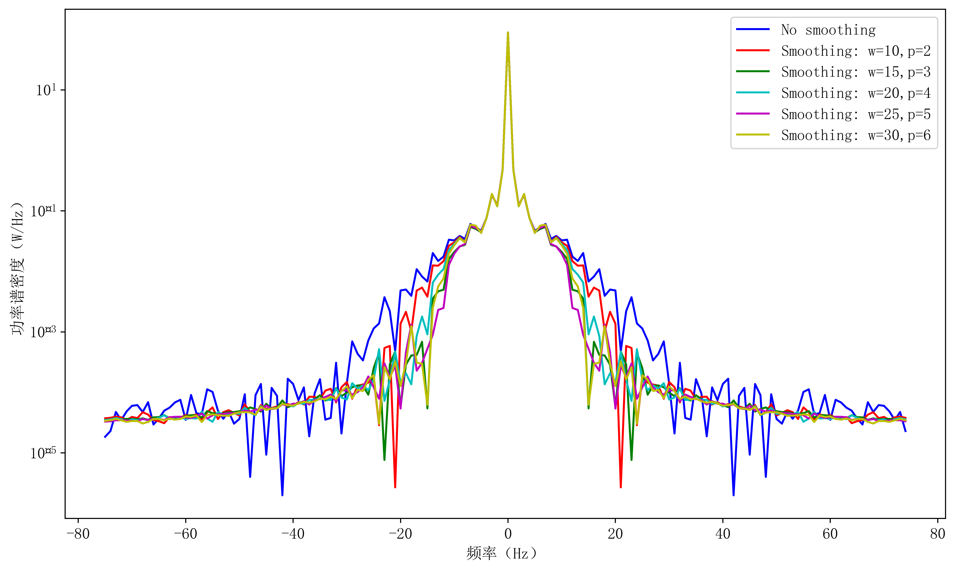

图3-2 不同参数下的功率谱

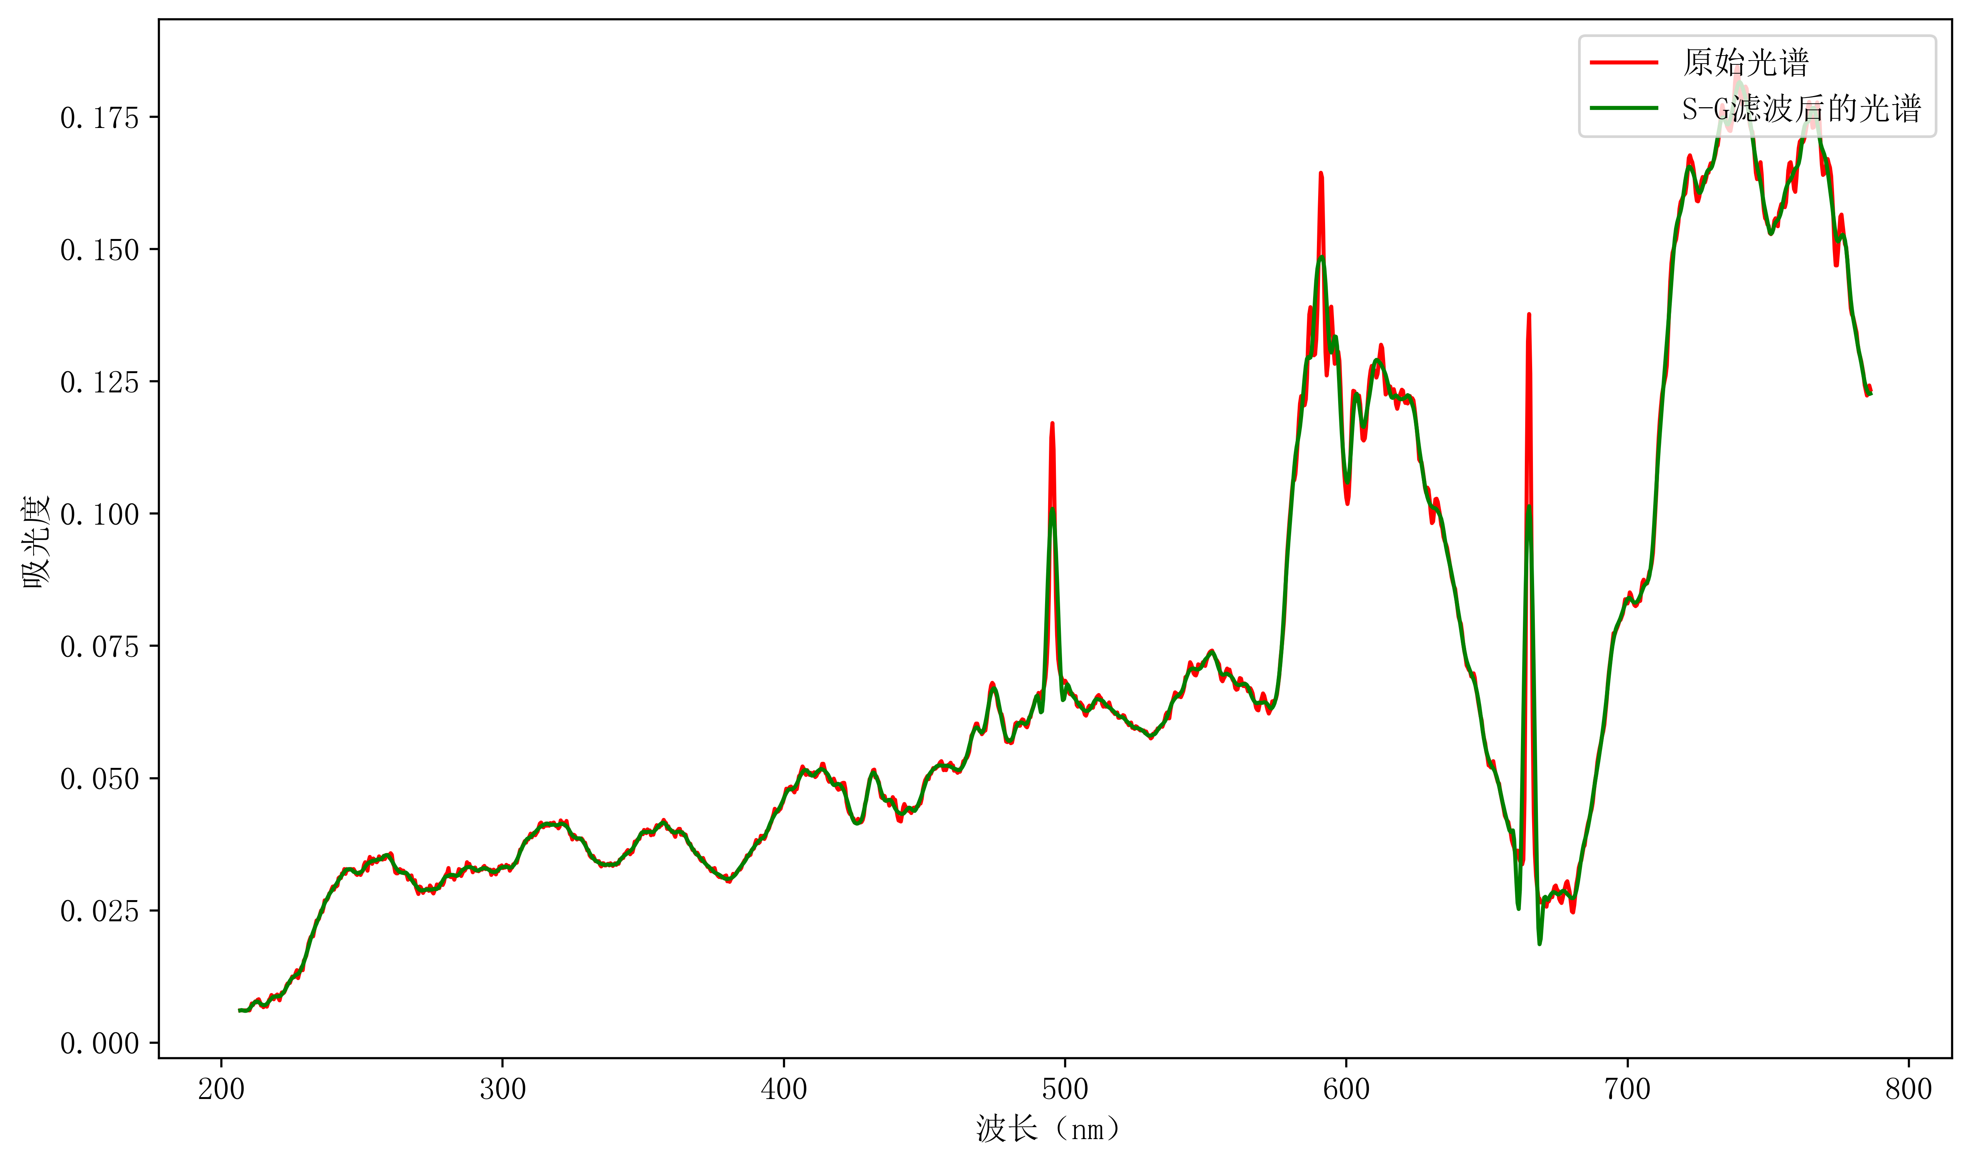

图3-3 滤波后的曲线与原始曲线

3.1.2 散射校正

除钴料液样本中通常存在粒径大小不一的微米级颗粒杂质差异，从而导致检测光在不同波长以不同的角度发生偏离。散射效应对光谱的影响是异常复杂的，例如：检测光路径长度的差异会造成导致光谱沿纵轴产生基线差异，颗粒粒径大小的差异会造成光谱局部斜率的改变。常见的散射校正方法有标准正态变量变换（SNV）与多元散射校正（MSC），以及在多元散射校基础上优化的分段多元散射校正（PMSC）。

多元散射校正（MSC），张欣[40]等学者利用多元散射校正和偏最小二乘法对近红外光谱建模成功检测了蜂蜜中还原糖。理想情况下，多元散射校正需要一个无散射干扰的光谱作为参考光谱，而标准正态变量变换则不需要。设样本集光谱为 $X$，参考光谱为 $X_{mean}$。多元散射校正主要分为以下两个步骤：

（1）对样本在每个波长上的吸光度 $X_{i}$、 $X_{mean}$ 线性回归，得到 $X_{i}≈a_{i}+b_{i}X_{mean}$。

（2）根据 $X_{i}^{msc}= {(X_{i}−a_{i})}/{b_{i}}$ 计算校正后的光谱。

标准正态变量变换（SNV），与多元散射校正相比，标准正态变量变换变量间相互独立不需要参考光谱，标准正态变量变换主要分为以下两步：

（1）通过 $X_{i}−\overline{X_{i}}$ 将样品光谱中心化。

（2）对中心化后的样品光谱进行尺度伸缩，从而将原样品光谱转换为了均值为0、方差为1的一组样本。 $X_{i}^{SNV}={(X_{i}−\overline{X_{i}})}/{σ_{i}}$，其中 $σ_{i}$ 为样品吸光度的标准差。

如图3-4所示，对比可以对比发现，MSC和SNV的两者校正过的光谱图呈现近乎相同的趋势，但是纵轴的数值大小存在明显差异，即SNV校正后分布在[-1.5,3]之间，MSC校正后分布在[-0.05,0.125]之间，但是总体上校正效果没有明显差距。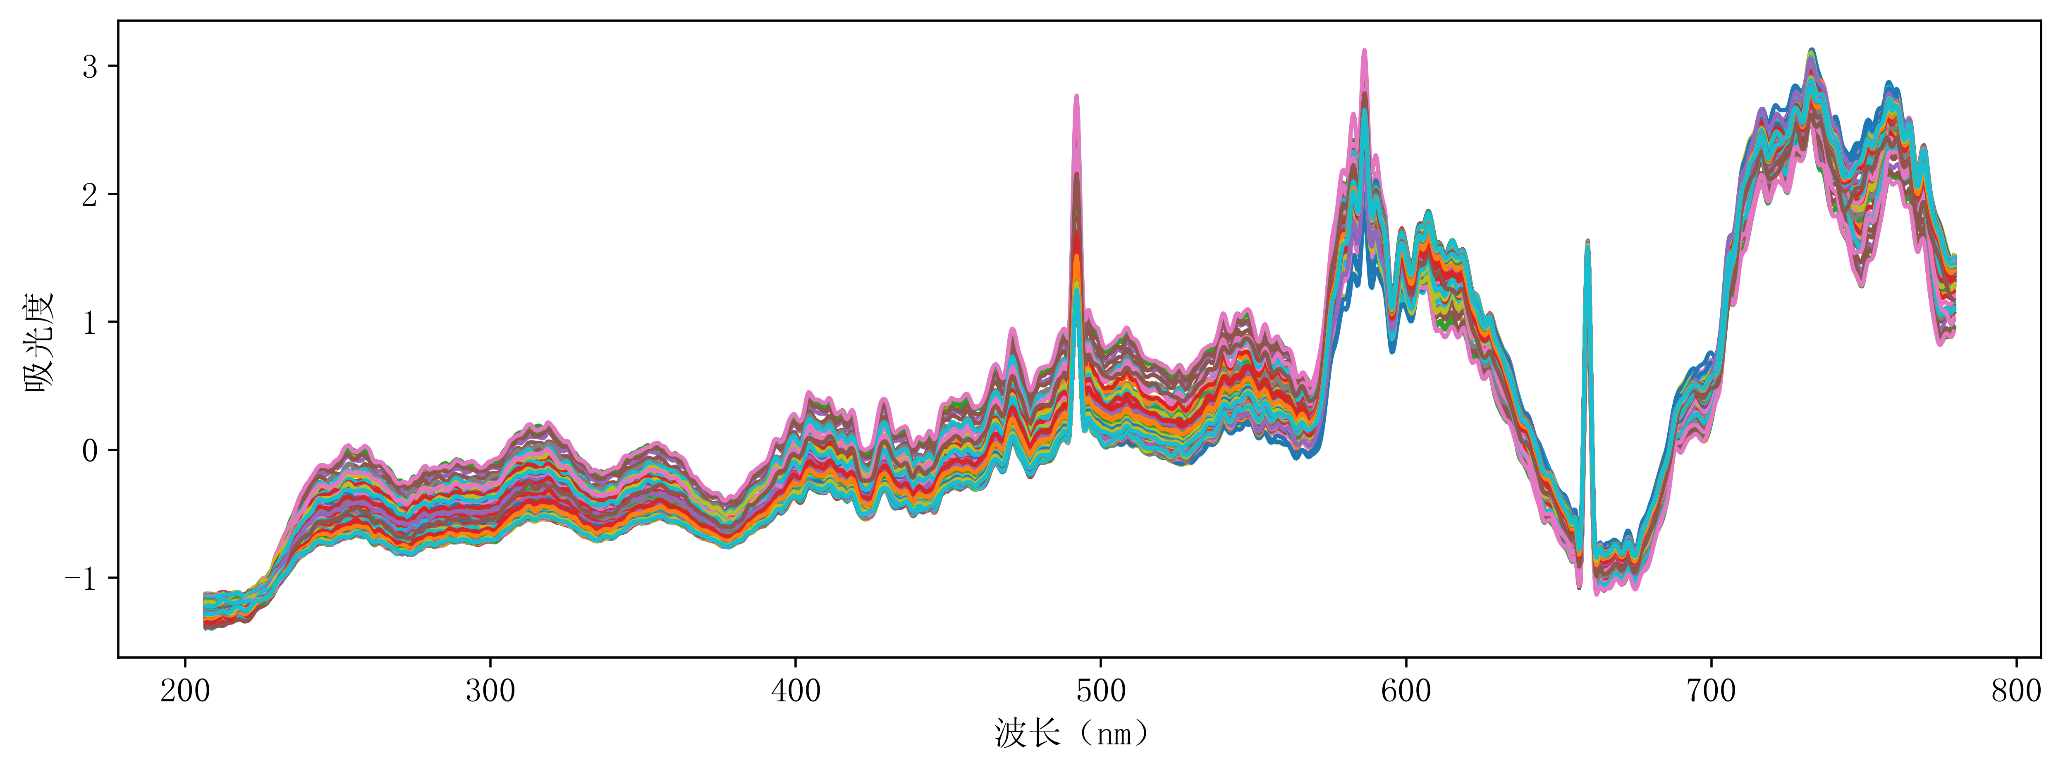

（a）SNV校正结果

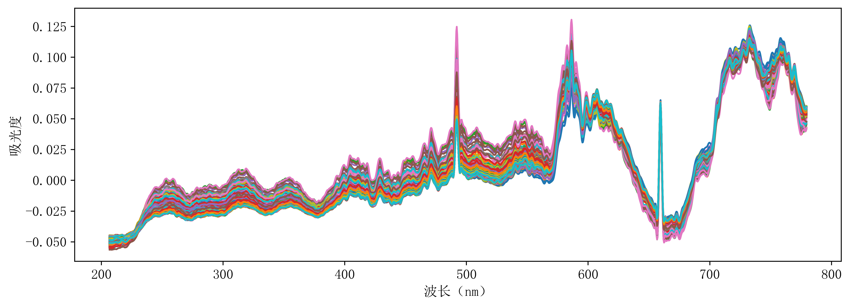

（b）MSC校正结果

图3-4 MSC和SNC校正效果对比

但是，MSC相较于SNV在700-800nm波段的校正效果较好。最终，选择MSC校正作为散射校正方法，图3-5为预处理后的光谱数据。

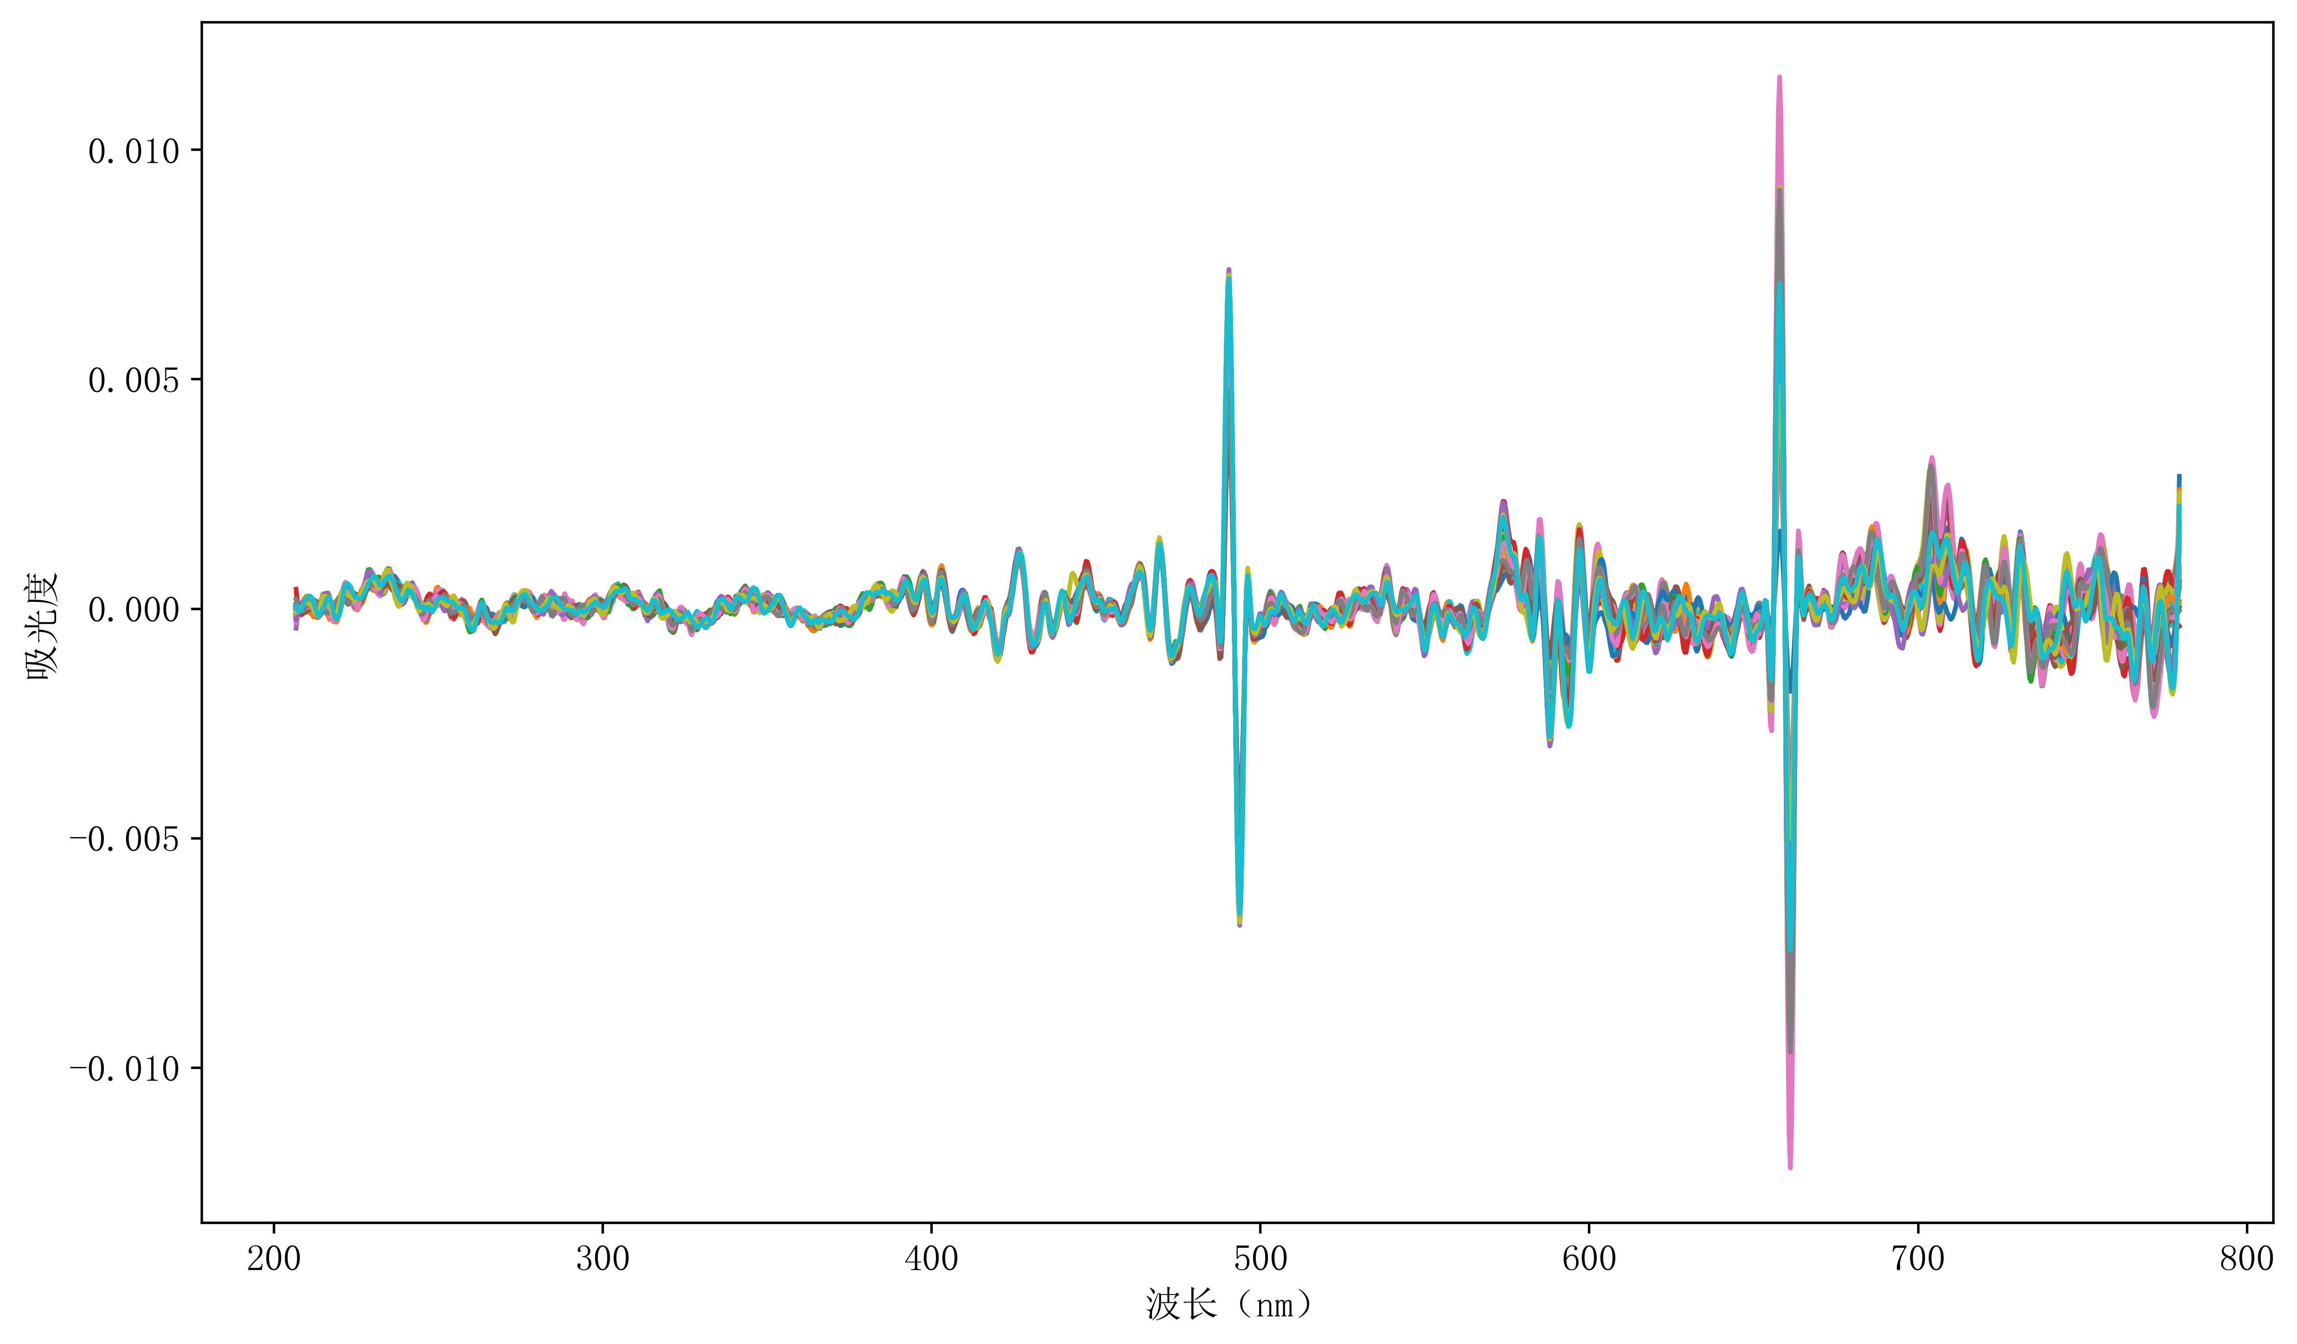

图3-5 预处理后的光谱

3.2 反向变量筛选的偏最小二乘法

主成分数与筛选相关性较好的变量是影响PLS建模精度的重要因素，本研究采集的原始光谱包含1410个变量，如果对全光谱建立校正模型存在着过拟合风险。例如：本文的目标光谱库如果直接使用PLS算法对钴离子浓度进行预测，R2仅为-0.48会导致出现模型无法正确的预测。如图3-6所示为1410个变量建立偏最小二乘模型的回归系数，可以看到变量与钴离子浓度相关性不佳。因此,采用特征变量筛选的方法对全光谱变量进行筛选,使用少量相关性较大的变量来进行预测，能在减少模型的变量数的同时﹐降低模型的复杂性，提高模型的预测性能。

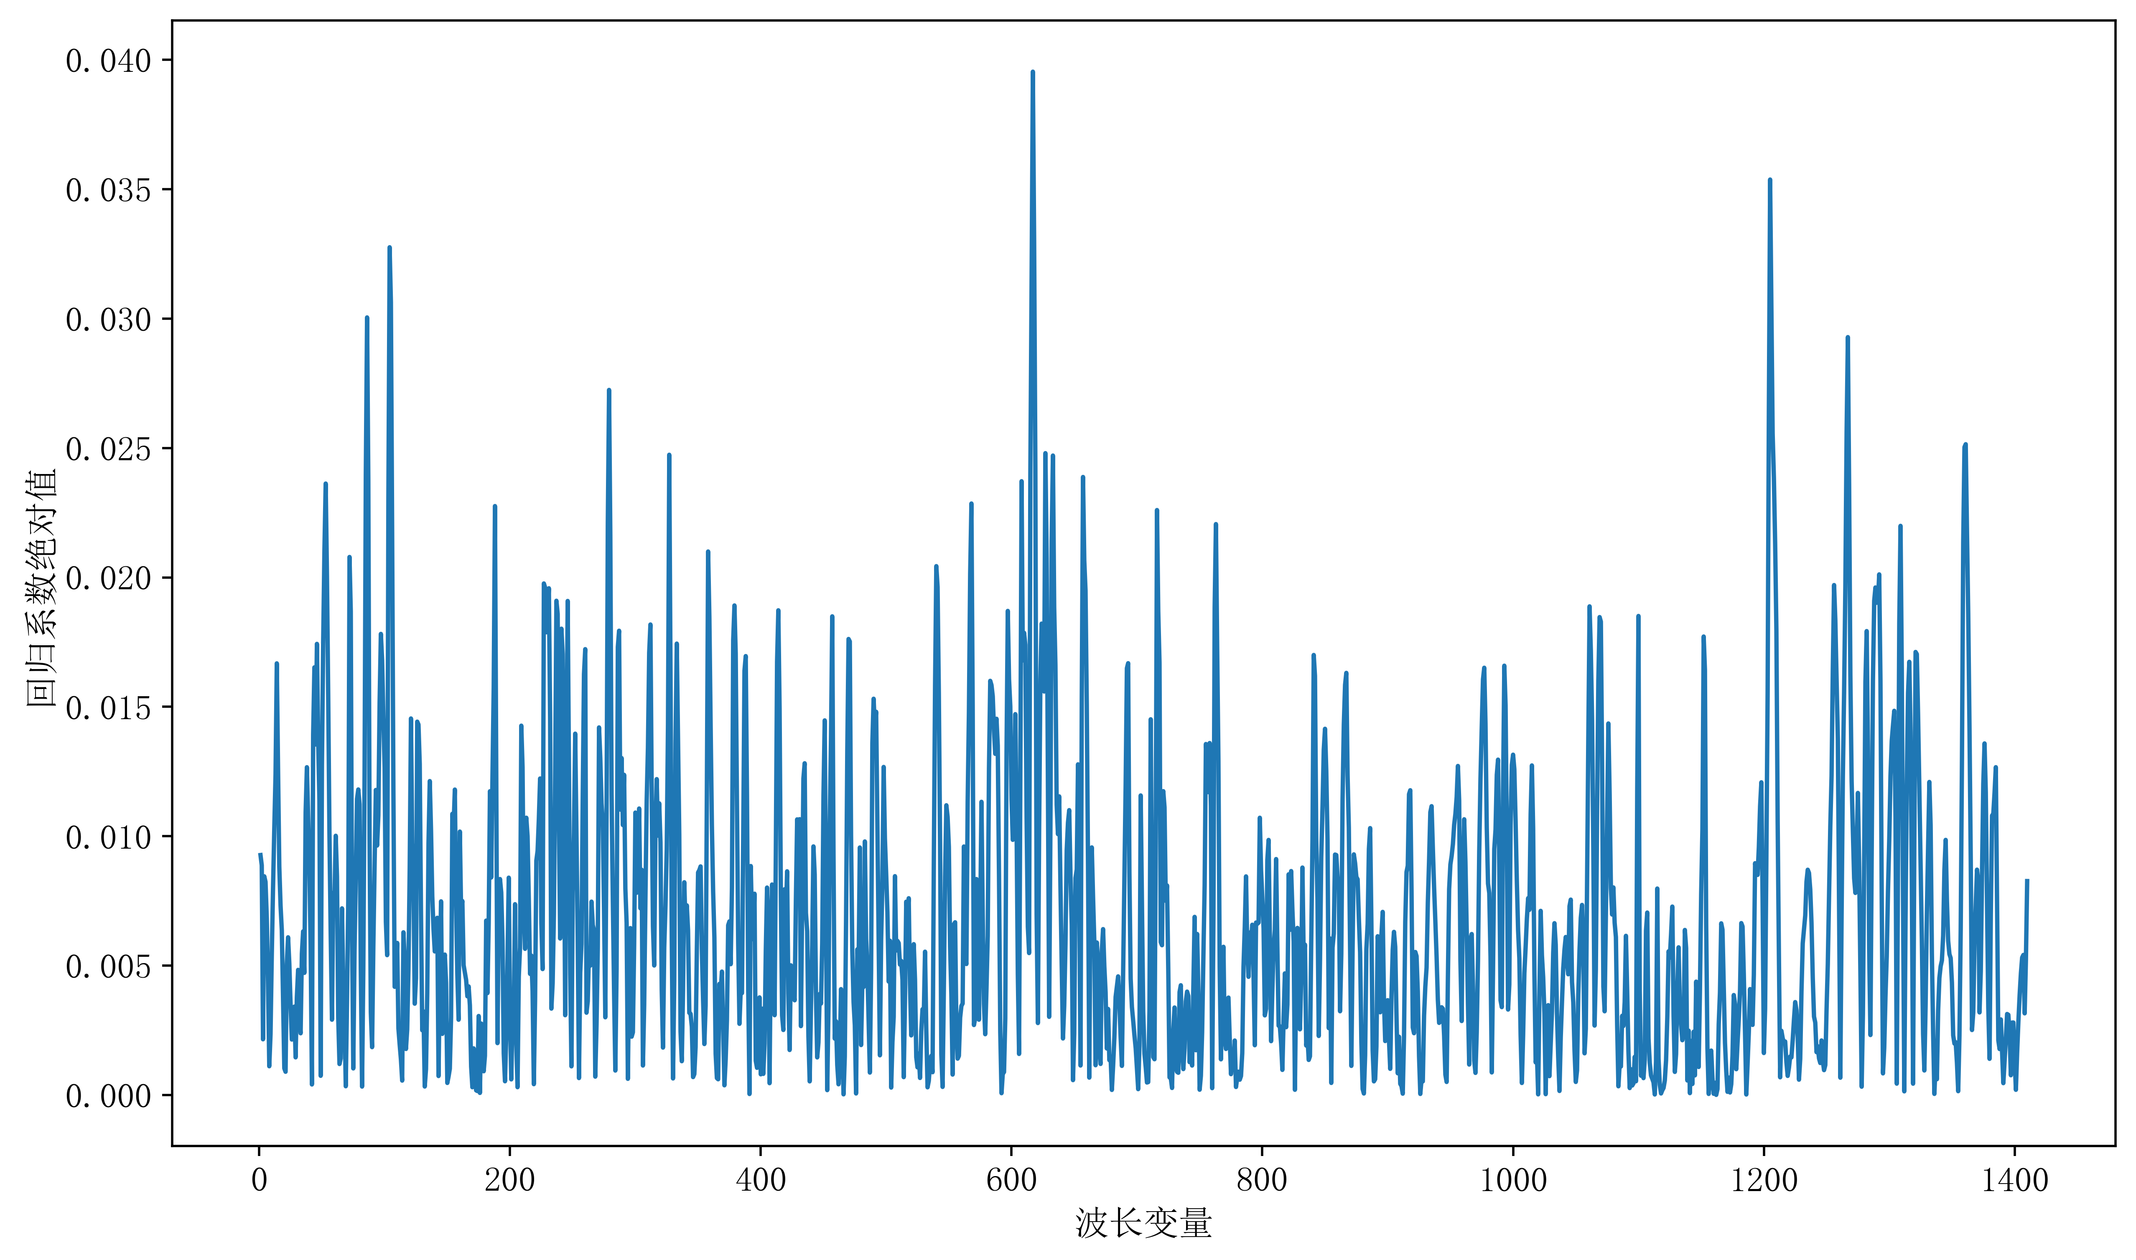

图3-6 偏最小二乘模型回归系数

偏最小二乘回归的反向选择变量方法（BVS-PLS）[41]由Pierna J A F提出，前向选择方法从一个变量开始，通过添加变量来逐步建立一个模型，而反向选择方法从所有可用的变量开始，逐步删除不必要的变量，最终建立一个模型。反向变量选择相较于正向选择，会避免由于某个变量的重要性没有在包含其他变量的模型中进行评估而获得一个较弱的变量子集建立模型。

使用留一交叉验证均方根误差（Root mean squares error of cross validation, RMSECV）评价当前全光谱变量子集模型拟合效果从而进行变量剔除，其公式如下：

 （3-1）

该方法首先使用全光谱初始变量集拟合一个偏最小二乘模型，然后根据拟合后系数大小剔除当前变量最小相关度的变量后形成新的变量子集，计算RMSECV作为此变量自己的评价分数。同时为了避免出现过拟合现象，每次剔除一个变量使用剩余变量进行下一次拟合时，使用剩余变量从头构建一个新的模型，当RMSECV变小表示当这个变量不包括在模型的构建对的过程中时，模型性能会变得更加优良。最后得到一张按照变量相关度一次剔除的变量子集与其子集RMSECV分数的表。遍历完全部变量后选出表中RMSECV分数最小的一组变量作为最优变量。

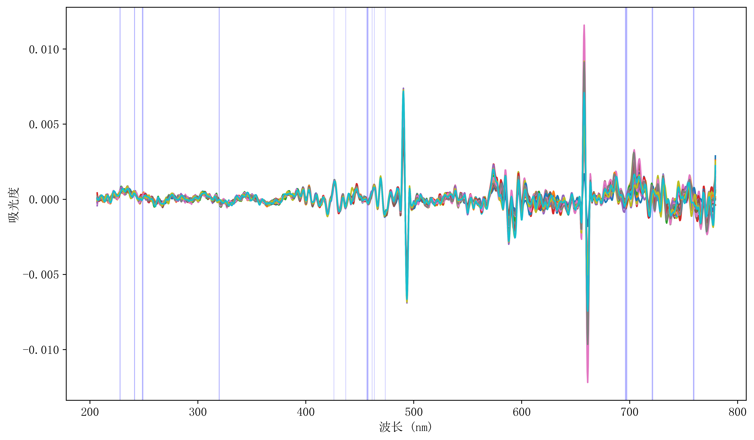

图3-7 反向变量筛选法结果

3.3 联合光谱相似度的反向变量筛选偏最小二乘法

基于3.2节中所述的反向选择变量方法，本文提出联合光谱相似度的反向变量筛选偏最小二乘法（SIM-BVS-PLS），将从多条受颗粒干扰情况随机的谱线中筛选出最优变量用于拟合偏最小二乘模型。从而实现在克服全光谱进行拟合时造成过拟合的同时最大可能地利用了多条谱线的信息，实现了多条谱线变量的数据层融合，削弱了微颗粒对于测量精度的干扰。

本文提出的联合光谱相似度的反向变量筛选偏最小二乘法，主要由以下几步构成：

（1）取一组目标光谱库中的25条待检测样本目标光谱曲线 $S_{n}=\{s_{o1},s_{o2},...,s_{on}\}$，计算25条光谱曲线平均曲线 $\overline{s_{o}}$。其中一个目标光谱 $s_{0}$ 由1410个变量组成 $s_{n}=\{x_{1},x_{2},...,x_{2048}\}$。

（2）利用SID算法分别计算与参考光谱库内30条参考光谱的相似度 $SID(\overline{s_{o}},s_{rn})$，选取相似度最高的光谱作为参考曲线 $s_{ref}$。

（3）取待测的一组目标光谱内变量 $x_{n}$， $x_{n}$ 取及左侧三个与右侧三个变量组成新的光谱 $s=\{x_{n−3},x_{n−2},...,x_{n−3}\}$，利用SID算法计算与标准谱线的相似度值作为该点的相似度 $sim=SID(s,s_{ref})$，选择最相似的变量记录其相似度值。

（4）利用4.1小节中所述的变量筛选方法，得到的变量子集MSE，按照公式计算其评价分数，选取得分最低的变量子集：

$SCORE=0.8\frac{sim−min(sim)}{max(sim)−min(sim)}+0.2\frac{RMSECV−min(RMSECV)}{max(RMSECV)−min(RMSECV)}$（3-2）

（5）取综合评分最小的变量子集作为最终变量子集，将此变量子集代入参考曲线偏最小二乘模型进行计算，得到金属离子浓度。

如图3-8所示为模型预测钴离子浓度结果，最终选取主成分数为7，均方误差为0.46，R2为0.77。

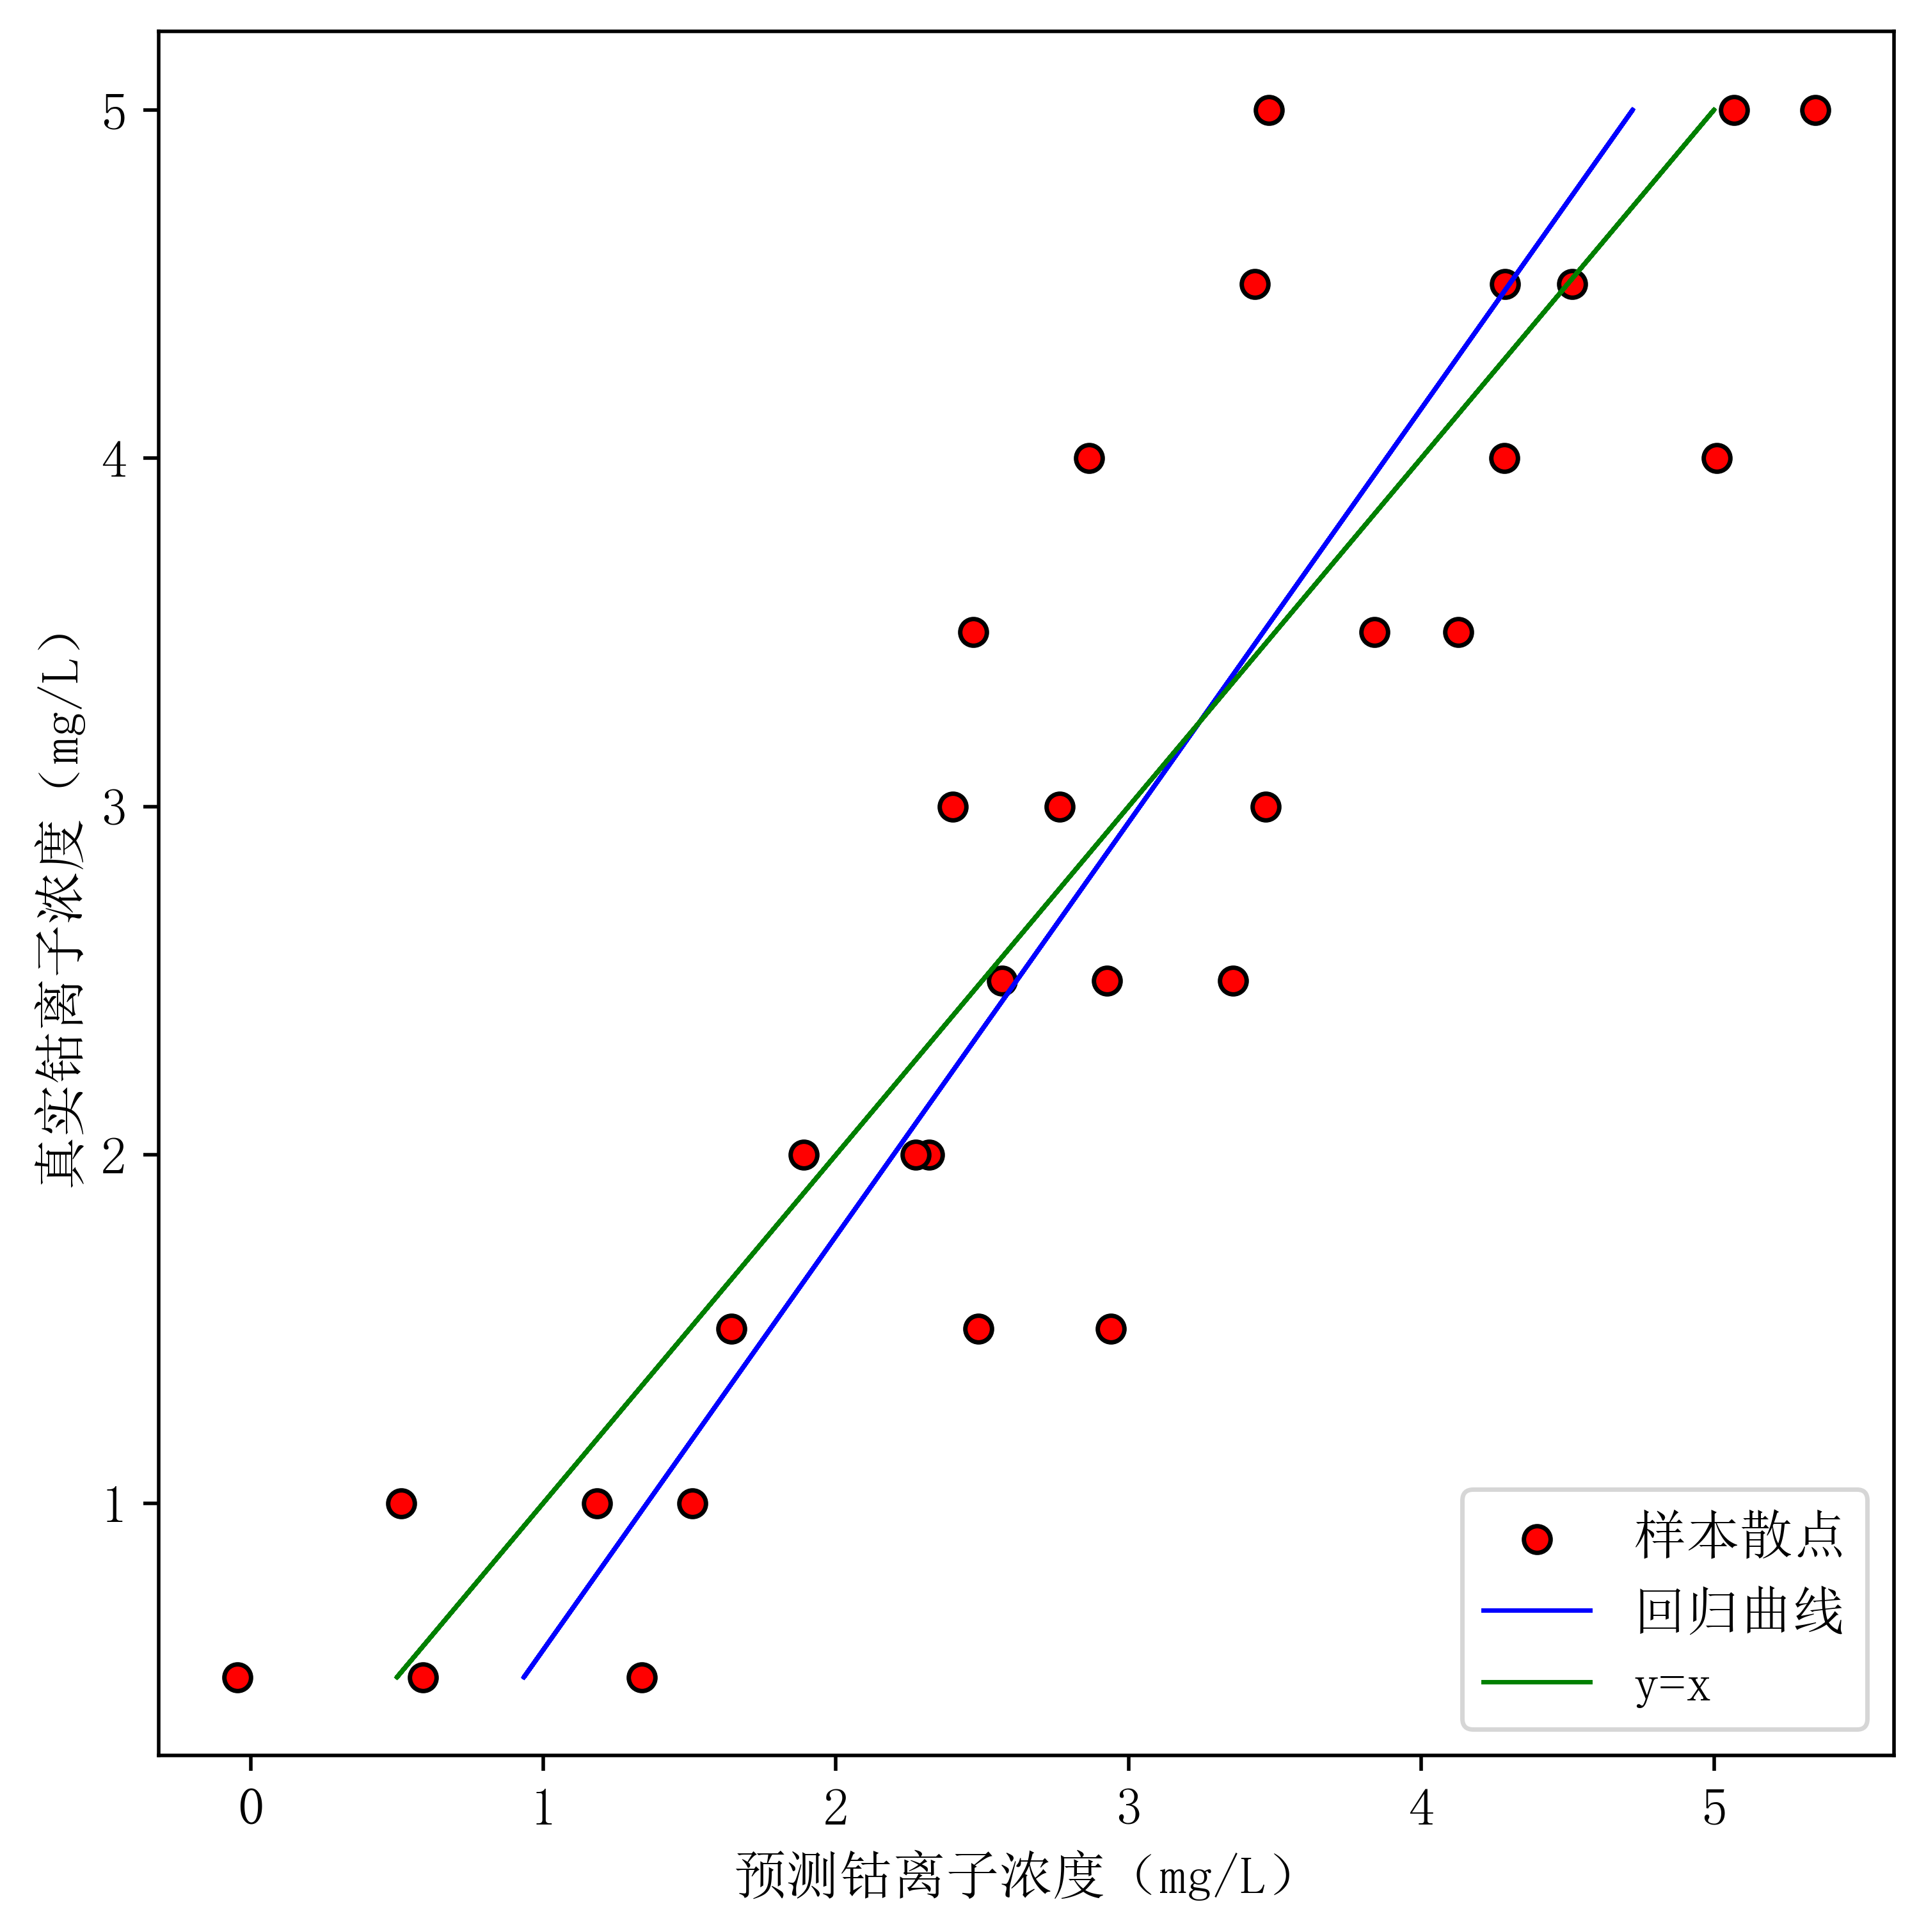

图3-8 钴离子预测结果

3.4 本章小结

本章中提出来了一种联合光谱相似度的反向变量筛选方法，该方法有效地将多条谱线中受颗粒干扰小、与待测离子浓度相关性高的变量筛选出来，实现了在数据层对多条谱线数据的融合，并实现了在微颗粒干扰下的钴离子浓度检测。本章研究结果可以总结为以下几点：

（1）反向变量筛选避免了全光谱建模的过拟合问题：全光谱变量进行偏最小二乘建模会产生过拟合现象，造成模型在测试集精度很低无法使用。反向变量筛选偏最小二乘法剔除了大部分相关性较弱、特征弱的变量，从而有效避免了过拟合现象。

（2）联合光谱相似性的方法能显著克服微颗粒干扰：在将目标曲线中的变量与参考光谱的相似度作为一个指标，与均方根误差共同纳入反向变量筛选的评价因素后。有效的在多条受干扰谱线的变量中筛选出受干扰程度最小且相关性好的变量，从而克服了微颗粒干扰对检测造成的影响。

（3）数据融合的方法依赖预处理：通过S-G滤波和散射校正后，进行偏最小二乘建模能够显著提升模型精度。卞希慧[42]等学者采用9组数据，通过对10种预处理方法的120种排列组合来探讨预处理的必要性及预处理方法的选择，说明了预处理的方法选择与参数选择对后续建模过程有较大的影响。

第4章 多谱线特征级融合建模方法

本章为全文重点，在第三章中介绍了基于偏最小二乘法的数据层多谱线融合紫外-可见光谱建模方法，但是存在检测精度不满足工业现场要求、预处理参数需要手动调试等问题。本章中将从特征层融合出发克服以上问题，从一维卷积神经网络（1D-CNN）出发验证卷积神经网络对光谱信号特征提取的可行性。在此基础上进一步使用格拉姆角场将一维光谱信号转换为二维图像，利用多尺度卷积神经网络对受干扰的光谱信号进行特征提取，使用特征向量建立钴金属离子浓度模型，实现高精度、自适应地在线检测金属离子浓度。

4.1 基于一维卷积神经网络的光谱特征提取方法

目前，神经网络在光谱数据集领域广泛运用于分类与判别问题，本文将卷积神经网络引入光谱回归计算问题。在本小节中将会使用1D-CNN验证卷积神经网络对微颗粒干扰下的光谱特征提取的可行性，本小节使用的1D-CNN网络结构基于VGG网络[43]进行设计，模型结构共有12层，如图4-1包括：1层输入层（Input layer, Input）、6层一维卷积层（One-dimensional convolution layer, Conv1D）、3层一维最大池化层（Pooling layer, MaxPooling1D）、1层平坦层（Flatten layer, Flatten）与1层全连接层及输出层（Fully connected layer, Dense）。

（1）Input层输入2048×1大小的原始光谱数据。

（2）Conv1与Conv2为16个窗口长度为3的卷积核构成的卷积层，两层卷积层后是Pool1窗口大小为2的池化层。

（3）接下来Conv3与Conv4为32个窗口长度为3的卷积核的卷积层，Pool2为窗口大小2的池化层。

（4）Conv5与Conv6为64个窗口长度为3的卷积核的卷积层，Pool3为窗口大小2的池化层。最终，通过前10层提取出大小为252×64的特征矩阵。

（5）最后，通过平坦层Flatten将252×64的特征矩阵一维化为16128个特征值，再通过256个单元的全连接层，最终接入输出空间大小为1、激活函数为线性激活函数（Linear activation）的全连接层，输出金属离子浓度数值。

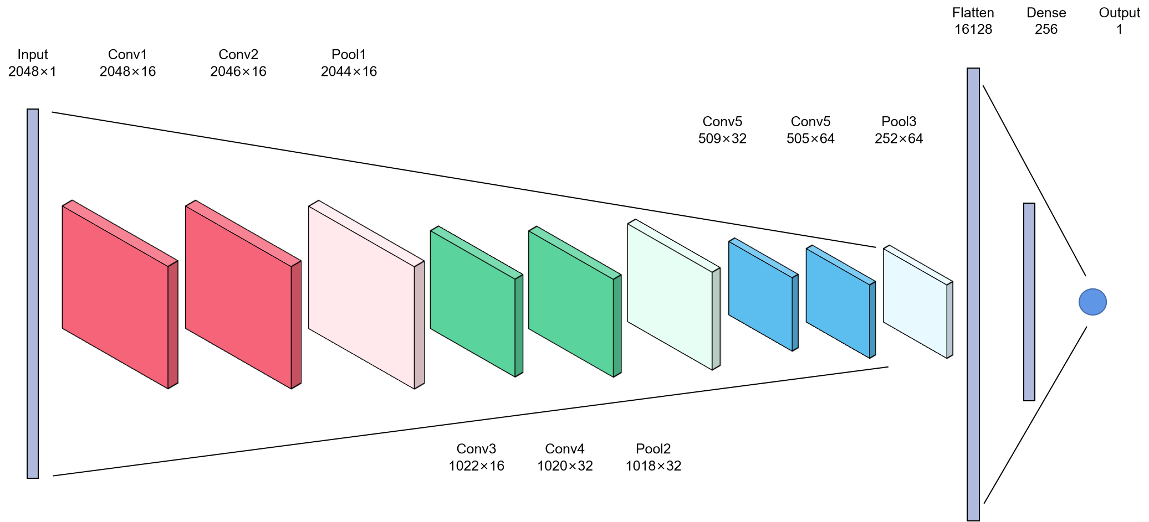

图4-1 1D-CNN结构图

其中，卷积层滑动步幅（Stride）为1，填充模式（Padding）选择为Valid，相比于Same输入矩阵经过卷积核提取特征后，输出矩阵具有与输入矩阵相同的高度/宽度尺寸，Valid会由于卷积的特性使得输出矩阵尺寸缩小。卷积层的激活函数（Activation functions）选择双曲正切函数（Tanh）。输出层选择全连接层，使用线性激活（Linear activation）为激活函数。

将多测点获得的881个原始光谱数据集按照9:1划分为训练集和测试集，训练集共792组，测试集为89组，标签为Co(II)的真实离子浓度。训练中选择平均绝对误差（Mean absolute error，MAE）为损失函数，相对于均方误差（Mean square error，MSE）对异常数据有着更为优秀的鲁棒性。Adam为优化器，这种优化器吸收了自适应梯度下降算法和动量梯度下降算法的优点，在能很好地适应稀疏梯度的同时，也能在一定程度上缓解梯度震荡的问题。本章中的实验环境如下：

硬件环境：中央处理器（CPU）使用英特尔酷睿i7-8750H@2.20GHz六核处理器，图形处理器（GPU）使用英伟达GeForce GTX 1060。

软件环境：操作系统为Windows10 64位，图像处理器计算框架工具包使用英伟达CUDA Toolkit10.1和深度神经网络加速库英伟达 cuDNN 7.6.5，编程语言为Python 3.7.9，深度学习框架为TensorFlow 2.1.0，深度学习库为Keras 2.3.1。

在训练中选取均方误差作为指标和损失函数一起进行监测，训练过程中均方误差和损失函数的变化如下图4-2所示，当损失函数和均方误差在迭代80次后趋于稳定时停止训练。

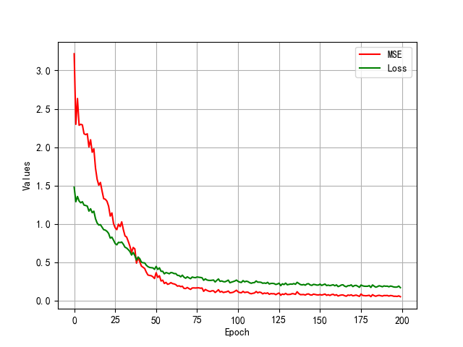

图4-2 1D-CNN模型训练过程

使用89组测试集使用模型进行预测，模型训练过程损失率和均方误差变化如图4-3所示，预测结果均方误差为0.77，R2为0.63。通过预测结果我们可以看到1D-CNN能够在微颗粒干扰的情况下在一定程度提取原始光谱特征实现了较低精度的预测，证明了卷积神经网络方法具有在微颗粒干扰下提取光谱特征检测金属离子浓度的能力。但是使用1D-CNN仍然存在检测精度不佳的问题，这一问题将在4.2小节中进行进一步地解决。

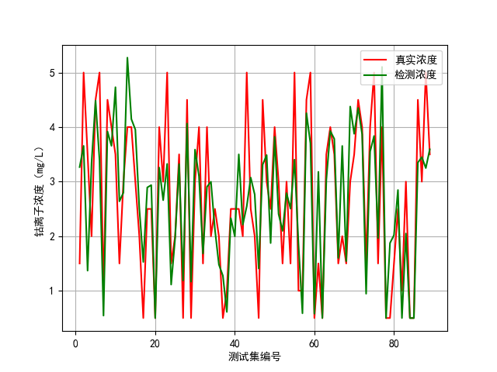

图4-3 1D-CNN模型测试集测量结果

4.2 基于格拉姆角场与多尺度卷积神经网络的金属离子浓度检测方法

4.2.1 格拉姆角场

格拉姆角场[33]由Wang和Oates于2015年提出，包括格拉姆和角场（GASF）和格拉姆差角场（GADF）两类，主要用于将序列数据编码转为图像，从而使用计算机视觉方法对时序数据进行识别与分类，并且在音频等数据领域取得一定的研究进展。

对*X*为包含2048个变量的原始光谱，*xi*为第*i*个波长下该波长处的吸光度。

（1）首先，进行分段聚合近似（Piecewise aggregation approximation, PAA）从而降低数据大小。本文中使用步长为8的PAA将2048×2048的原始GAF图像，降为分辨率为256×256的GAF图像，大约能减少80%的数据大小。

（2）将光谱中每一个变量的吸光度数值缩放至区间[-1,1]，记为 $X_{i}$。

$X_{i}=\frac{[x_{i}−max(x)]+[x_{i}−min(x)]}{max(x)−min(x)}, i=1,2,...,n$（4-1）

（3）将 $X_{i}$ 的值变换为余弦值， $X_{i}$ 的时间戳为半径，从而用极坐标重新表示：

$\left\{\begin{aligned}φ=arccos(\tilde{x_{i}}),−1≤\tilde{x_{i}}≤1,\tilde{x_{i}}∈\tilde{X} \\ r=\frac{t_{i}}{N},t_{i}∈N\end{aligned}\right.$（4-2）

（4）最后，生成格拉姆和角场，将每对值相加然后取余弦值后进行求和汇总并输出为单通道图像G。

$G=\left[\begin{matrix}COS(∅_{1}+∅_{1}) & COS(∅_{1}+∅_{2}) & ⋯ & COS(∅_{1}+∅_{n}) \\ COS(∅_{2}+∅_{1}) & COS(∅_{2}+∅_{1}) & ⋯ & COS(∅_{2}+∅_{n}) \\ ⋮ & ⋮ & ⋱ & ⋮ \\ COS(∅_{n}+∅_{1}) & COS(∅_{n}+∅_{2}) & ⋯ & COS(∅_{n}+∅_{n})\end{matrix}\right]$（4-3）

图4-4为30条未受颗粒干扰的光谱曲线使用GAF变换输出得到30张分辨率为256×256的单通道图像；图4-5为30条受颗粒干扰的光谱曲线使用GAF变换得到30张单通道图像，可见GAF变换通过将一组一维数据按照序列顺序变换为一张高分辨率图像。格拉姆角场通过颜色的重新分布将光谱特征转换，从而为使用2D-CNN提取光谱特征检测金属离子浓度提供了基础。对比图4-4与图4-5可以明显发现其颜色分布与离子浓度、颗粒干扰程度等因素有着显著的关联，格拉姆角场在光谱数据波长序列顺序维度增加了信息，实现了对一维光谱特征的加强。

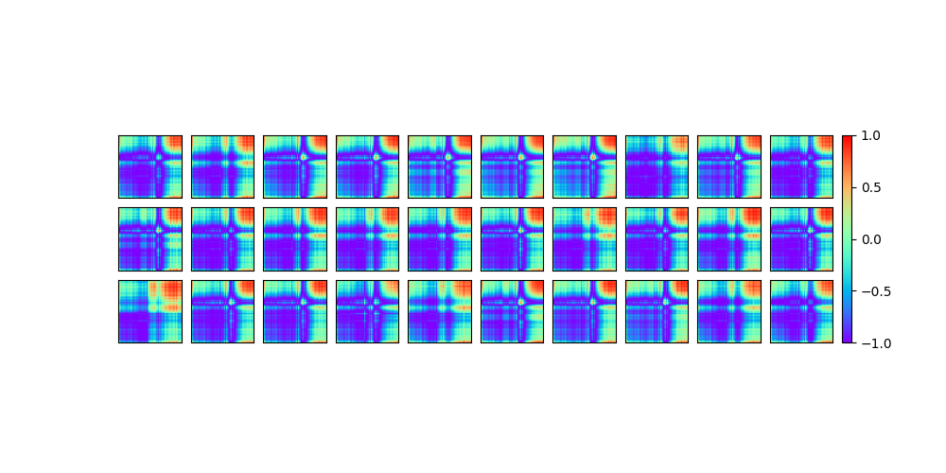

图4-4 30条未受干扰光谱曲线格拉姆角场图像

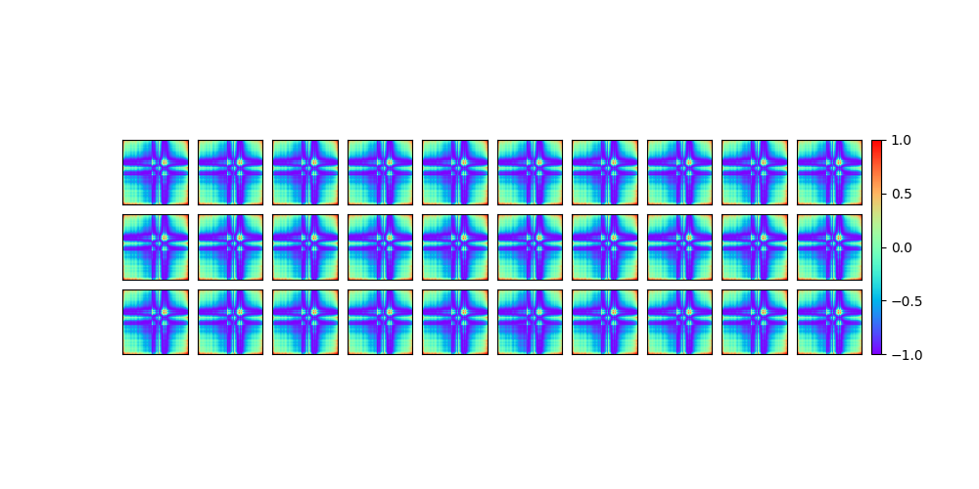

图4-5 30条受干扰光谱曲线格拉姆角场图像

4.2.2 多尺度卷积神经网络

提高神经网络输出准确性与表达能力最直观的方法是提高网络的深度和宽度，添加更多隐层以及各层神经元数目。但是这种方法也会增加大量网络参数空间，导致模型更容易出现过拟合的现象、对计算资源的需求增大、需要学习的样本数量更多等问题。因此，Szegedy[44]等学者认为解决这一问题的方法是引入稀疏性，用稀疏层代替全连通层。但是，目前计算机架构在非均匀稀疏数据结构的数值计算上是非常低效的，于是提出了Inception结构。

本文基于Inception结构设计了一种多尺度卷积神经网络，将格拉姆角场变换后的图像接入多尺度卷积神经网络，提出了一种基于格拉姆角场与多尺度卷积神经网络的金属离子浓度建模方法（GAF-CNN）。模型结构如图4-6包括：1层输入层（Input layer, Input）、7层二维卷积层（Two-dimensional convolution layer, Conv2D）、1层二维最大池化层（Pooling layer, MaxPooling2D）、1层串联融合层（Concatenate layer, Concatenate）、1层平坦层（Flatten layer, Flatten）与1层全连接层及1层输出层（Fully connected layer, Dense）。

（1）Input层输入原始光谱经格拉姆角场转换后大小为256×256的图像。

（2）Conv1为32个窗口大小为3、步长为1的卷积核构成的卷积层，接下来通过三个尺度对图像进行特征提取。

（3）第一个尺度为两层，分别由16个步长为2的1×1卷积核与3×3的卷积核构成的两层卷积层组成。

（4）第二个尺度为三层，第一层为16个步长为1的1×1卷积核构成的卷积层，第二、三层为16个步长为2的3×3卷积核构成的卷积层组成。第二、三层设计为两层3×3卷积核，相较于只设计一层的5×5的卷积核减少了参数数量，间接增加了网络的深度。

（5）第三个尺度为两层，由一层步长为2、窗口大小为3的最大池化层与一层16个步长为2的1×1卷积核构成的卷积层组成。

（6）三个尺度提取到不同维度的特征在串联融合层融合成为64×64×48大小的矩阵，经过平坦层一维化为196608个特征值，最终经过256个单元的全连接层输出金属离子浓度数值。

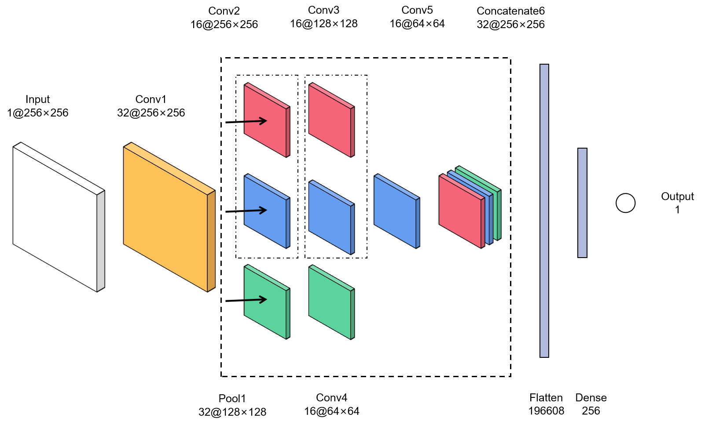

图4-6 多尺度卷积神经网络结构图

其中，填充模式选择为Same，卷积层与全连接层的激活函数选择线性整流函数（Rectified linear Unit, ReLU），相比于传统的神经网络激活函数，如逻辑函数（Logistic sigmoid）和双曲函数，ReLU避免了梯度爆炸和梯度消失问题，简化了计算过程。输出层使用线性激活为激活函数。

将原始光谱转换的GAF图像输入多尺度网络进行训练，将共881张GAF图像按照9:1划分为训练集和测试集，训练集共792张，测试集为89张，标签为真实的金属离子浓度。如图4-7为模型训练过程中训练集与测试集的均方误差、损失函数变化值，多尺度卷积神经网络模型在迭代次数为40次左右模型逐渐稳定。

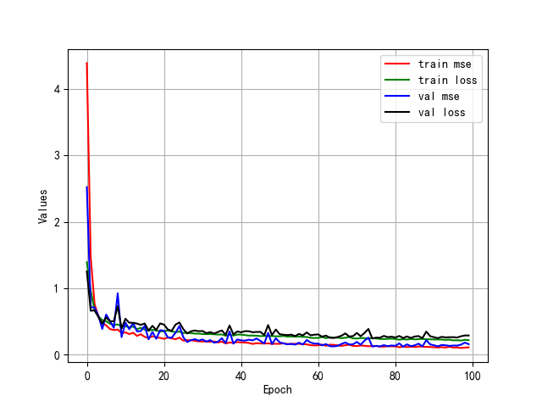

图4-7 多尺度卷积神经网络模型训练过程

图4-8为测试集测量结果，均方误差为0.15，R2为0.94，可以看到相比于1D-CNN较为简单地提取光谱特征，格拉姆角场将光谱特征进一步加强后，结合多尺度神经网络实现了在微颗粒干扰下对特征自适应提取，并最终通过全连接层线性回归输出金属离子浓度值，实现了对受干扰光谱的高精度建模。如图4-9为融合层将三组尺度的卷积网络最后一层各自16个卷积核提取到的特征融合后输出结果可视化的图片，共3×16即48张，可以看到多尺度卷积网络依据格拉姆角场图像特征在受干扰光谱线信号中成功提取了有效特征，屏蔽了噪声信号。

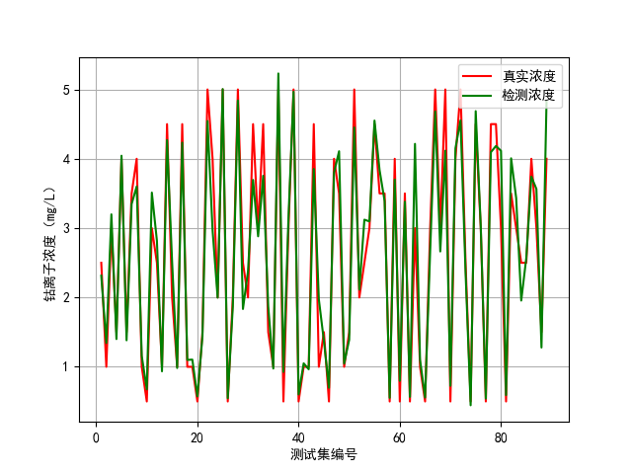

图4-8 多尺度卷积神经网络模型测试集测量结果

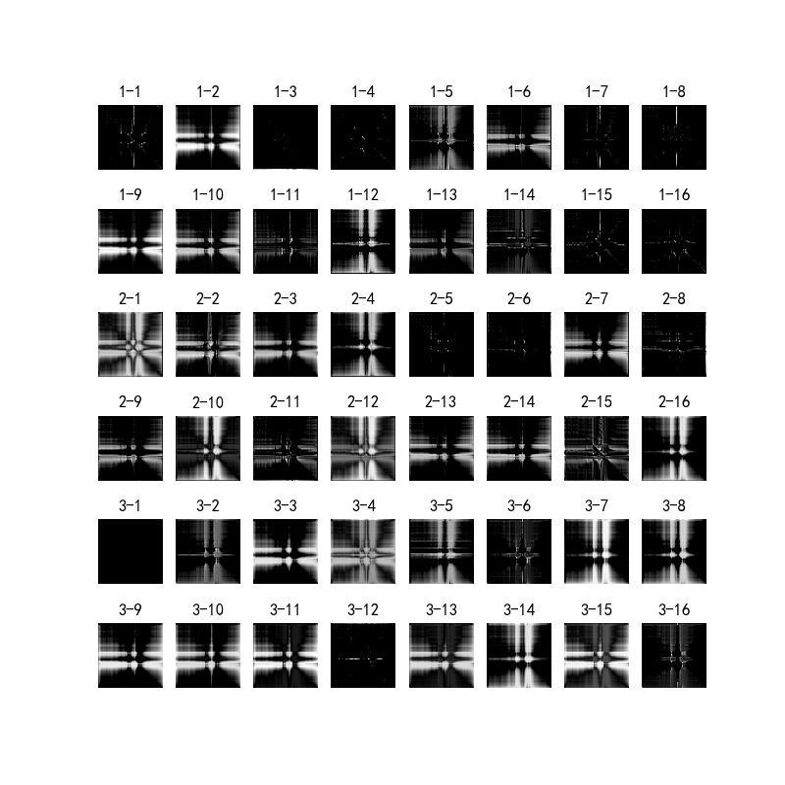

图4-9 融合层输出特征

4.2.3 模型性能对比

为了验证本文提出的多尺度卷积神经网络性能，本小节将使用本文提出的网络与VGG19[43]、深度残差收缩网络（Deep Residual Shrinkage Networks, DRSN）[45]两种网络在检测准确性等方面做出对比。如表5-1所示，多尺度卷积神经网络对特征的提取能力更强，性能更为优秀。

表4-1 不同模型性能对比

|  |  |  |  |
| --- | --- | --- | --- |
| 待测离子 | Co(II)  Ni(II) | | |
| 方法 | 多尺度CNN  AlexNet | VGG19 | DRSN |
| *Loss* | 0.72  1.21 | 1.52 | 1.21 |
| *MSE* | 0.75 | 2.33 | 1.91 |

4.2.4 预处理对特征层融合方法的影响

分别使用S-G滤波与散射校正处理后的光谱曲线转换而来的图像输入多尺度卷积神经网络以及原始数据转换后的图像直接输入多尺度卷积神经网络网络进行对比。如图4-10为预处理后预测结果，表4-2为预处理后的光谱转换得到的格拉姆角场图像与原始光谱转换的格拉姆角场图像输入多尺度卷积神经网络性能参数对比，通过对比可以得知预处理对GAF-CNN方法几乎没有影响，因此相较于偏最小二乘法的建模方法，基于特征层的GAF-CNN不依赖预处理的效果，可以自适应地提取光谱特征完成建模。

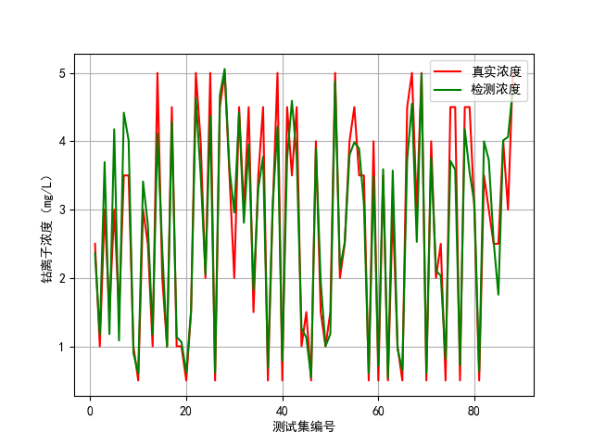

图4-10 预处理后数据训练模型结果

表4-2 不同预处理对模型的影响

|  |  |  |
| --- | --- | --- |
| 网络名称 | 多尺度卷积神经网络 | |
| 预处理方法 | S-G滤波与散射校正AlexNet | 无 |
| *MSE* | 0.21 | 0.16 |
| *RMSE* | 0.46 | 0.40 |
| *R2* | 0.91 | 0.93 |

4.3 结果和讨论

本章中使用1D-CNN探索了卷积神经网络对受干扰谱线提取特征的可能性，并进一步提出了基于格拉姆角场与多尺度卷积神经网络的受干扰光谱金属离子浓度建模方法。表4-3对比了本文中使用的各种模型的指标，在模型精度等层面，特征层融合方法GAF-CNN在MSE指标比数据层融合方法SIM-BVS-PLS降低65%，在R2指标上提升21%。但是，在模型建立速度与运算速度层面数据层融合方法有着显著的优势，以此次实验环境为例，建模时长上数据层融合方法为分钟级而特征层融合方法为小时级；预测时间上数据层融合方法为秒级而特征层融合方法为分钟级。

表4-3 方法性能指标对比

|  |  |  |  |  |  |
| --- | --- | --- | --- | --- | --- |
| 待测离子 | Co (II)  Ni(II) | | | | |
| 方法 | PLS  （标准曲线） | BVS-PLS | SIM-BVS-PLS | 1D-CNN | GAF-CNN |
| 筛选变量数 | 1410 | 54 | 48 | 2048 | 2048 |
| 光谱类型 | 参考光谱 | 参考光谱 | 目标光谱 | 目标光谱 | 目标光谱 |
| 建模时长 | 约2分钟 | 约6分钟 | 约8分钟 | 约0.5小时 | 约3小时 |
| 预测时长 | 约5秒 | 约6秒 | 约10秒 | 约0.5分钟 | 约2分钟 |
| *MSE* | 0.83 | 0.25 | 0.46 | 0.77 | 0.16 |
| *R2* | -0.48 | 0.88 | 0.77 | 0.63 | 0.93 |

将本章内容结合表4-3对本文提出的方法做出如下总结：

（1）利用全光谱特征实现更高精度地测量：传统的定量分析方法，例如：主成分回归分析、偏最小二乘法等，都是通过数据降维的方式在全部变量中寻找相关度优秀的变量。这些方法虽然便于理解，但是浪费了大部分的数据特征，如本文中获得一个样本包含1410个数据特征点的紫外-可见光谱，当使用变量筛选的偏最小二乘法建立数学模型时，只有极少数线性程度极好的数据点会用于拟合模型参数从而进行浓度测定，通常情况下大于95%的数据将被丢弃。若使用全光谱数据，由于偏最小二乘模型相比于卷积神经网络模型对于光谱数据与浓度关系的表现程度较低，会产生严重的过拟合想象，导致无法使用模型对未知样本进行精确的测定。因此，选取卷积神经网络对全光谱提取特征后进行回归计算金属离子浓度，可以在使用全光谱数据提取特征向量建模的情况下，实现比传统方法精度更高的金属离子浓度测量。

（2）特征层融合建模方法不依赖光谱数据预处理：第三章中提出的基于数据层融合的方法依赖标准谱线，需要人工建立标准谱线库。而本章中提出基于格拉姆角场与多尺度卷积神经网络的方法可以自适应地提取光谱图像特征，从而避免检测过程对于预处理的依赖。

（3）数据层融合建模方法速度更快：特征层融合建模方法依赖计算机运算速度，尤其依赖于计算框架与图形处理器。在此次研究环境下，特征层建模时间在约3小时，模型预测时间在约2分钟左右；而数据层融合建模方法运算量较少，在建模速度与检测时长上有着显著的优势。

（4）格拉姆角场对光谱信号特征的增强：使用格拉姆角场将一维光谱信号转为二维图像后，在增加了各个变量在波长序列上的关联信息的同时也将谱线特征进一步凸显出来。通过直观的观察也可以发现图形颜色的分布与谱线被微颗粒干扰程度、离子浓度等因素有着显著的联系。

（5）GAF-多尺度CNN相比1D-CNN有着更优良的性能：通过1D-CNN证实了卷积网络对受干扰光谱信号提取特征的可能性。使用格拉姆角场联合多尺度卷积神经网络的方法完成了对精度更高的金属离子检测，同时比1D-CNN模型收敛速度更快。

第5章 除钴料液钴离子检测系统软件设计及实现

5.1 软件功能设计

本系统软件基于Qt 5.15.2与Python 3.7.9进行开发，检测软件共分为五个界面：预处理界面、PLS建模界面、1D-CNN建模界面、GAF-CNN建模界面、日志系统界面。将本章论文所提出的三种光谱建模方法进行整合，用户可以将原始光谱数据输入软件执行预处理、建模等。核心功能分为：预处理功能、数据级与特征级融合建模算法实现、模型远程训练、日志功能等。

5.1.1 系统的需求分析

湿法炼锌过程中，净化除钴过程对钴离子浓度的实时在线检测是实现优化控制的前提。因此为了方便现场工作人员的调试与操作，结合本文提出的相关算法设计一款基于图像界面的钴离子检测系统软件就变得至关重要。钴离子浓度检测软件使控制算法的设计者与现场运维人员能够实时检测钴离子，能够高效地保障工厂的正常运转，实时调节控制算法与反应情况，有效地降低工厂电耗、提高锌析出质量。以下为除钴料液钴离子检测系统具体功能需求：

（1）实现滤波与散射校正的预处理功能

预处理功能直接影响了数据级融合方法的建模精度，并且能够消除噪声、校正散射使工作人员至关的观察谱线数据。需要预处理后谱线能直观地显示在界面，便于使用者调节参数与选择算法，并能依据现场工程师的选择实现对多谱线数据的批处理。

（2）实现数据级融合建模算法

数据级融合建模算法依赖参考光谱库的建立，因此需要能够便捷地导入实验室中获得的参考光谱建立参考光谱库，更全面的参考光谱库的范围决定了联合光谱相似性的反向变量筛选法有更广的测量范围。能够选择多种偏最小二乘算法进行对比，并需要输出预测回归曲线与预测集相关指标，使模型的工作情况清晰可见。

（3）实现特征级数据融合建模算法

特征级数据融合建模算法模块需要能够直观地显示模型结构，便于调试人员了解模型内部结构。由于工业现场计算机往往性能不佳，无法承担模型的训练与更新工作，因此检测软件应该内嵌远程控制功能使软件能够控制远程训练服务器进行模型训练工作。特征级数据融合建模算法模块也应该能够使用测试集对模型进行测试，输出验证结果与相关指标。

（4）日志保存与记录光谱数据

由于软件运行在工业现场，因此软件应当具有完整的日志系统便于运维人员能够了解软件的运行情况。多样的受干扰光谱数据能够提升特征级模型的精度与鲁棒性提升，因此自动后台记录测量的多测点光谱功能也至关重要。

5.1.2 模型远程训练

模型远程训练主要基于远程控制进行实现，如图5-1所示整体架构分为主控机与被控机。在软件使用环境中主控机往往是基于Windows的计算机，被控机通常是基于Linux的计算资源服务器。程序分为三个线程分别负责屏幕共享、发送文件数据、发送控制数据三个功能。屏幕共享功能的核心是远程计算服务器将桌面界面截图后转为Base64编码后循环发送至工业现场计算机，现场计算机成功接收后返回成功标识符。发送文件传输功能，主要为模型与数据传输功能服务。控制功能将工业现场计算机的操作捕获后发送至远程服务器，由于远程服务器与现场计算机通常为两种计算机操作系统，因此需要将Windows与Linux键值进行映射，并根据控制端操作处理控制响应。

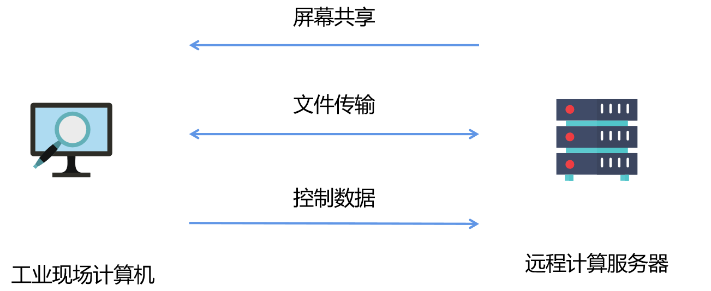

图5-1 模型远程训练功能架构图

5.1.3 日志系统

日志系统能够记录与追踪每一时刻软件的运行情况，对软件的维护与调试有着至关的作用。钴离子检测系统日志系统基于Qt框架原生日志系统开发，日志分为四个等级调试信息（Debug）、警告信息（Warning）、严重错误（Critical）、致命错误（Fatal）。日志线程由独立线程承担且本地日志库为非阻塞，保证日志的写入具备高性能且不影响其它功能的实时性。日志系统与其它实时线程框架图如图5-2所示。

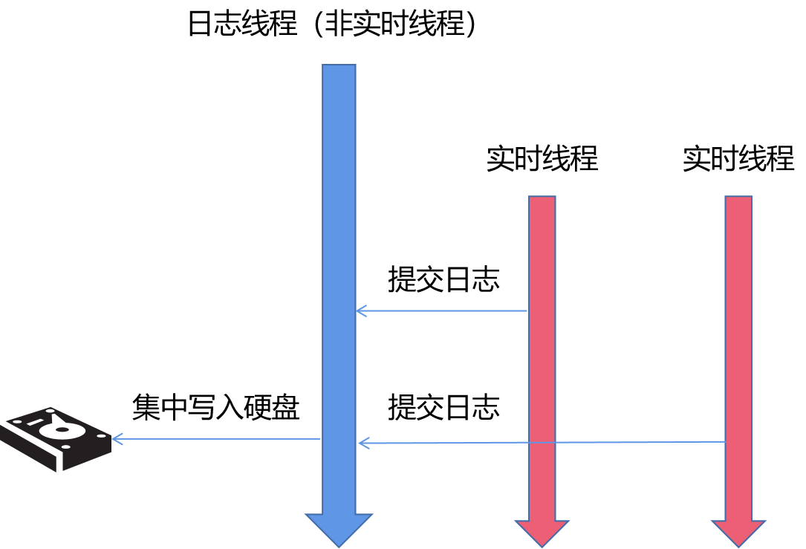

图5-2 日志系统结构图

5.2 人机界面

5.2.1 预处理界面

预处理界面如图5-3所示，整体分为三个模块，S-G滤波模块可以观察滤波情况，从而对参数做出调整；散射校正模块选择校正算法后对谱线进行输出；预处理模块打开光谱原始数据对按照选择的算法对选择的数据进行批处理。

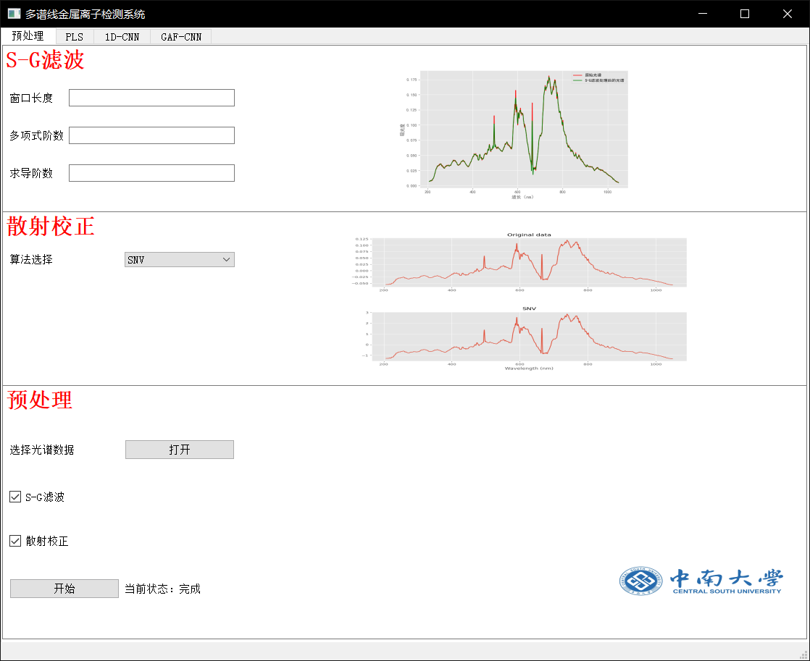

图5-3 预处理界面

5.2.2 PLS建模界面

PLS建模界面如图5-4所示分为三个模块，首先导入参考光谱库，使用参考光谱库建立PLS模型后，使用光谱匹配算法对输入的目标谱线匹配一条参考谱线并进行检测，在结果输出区输出检测结果与指标。

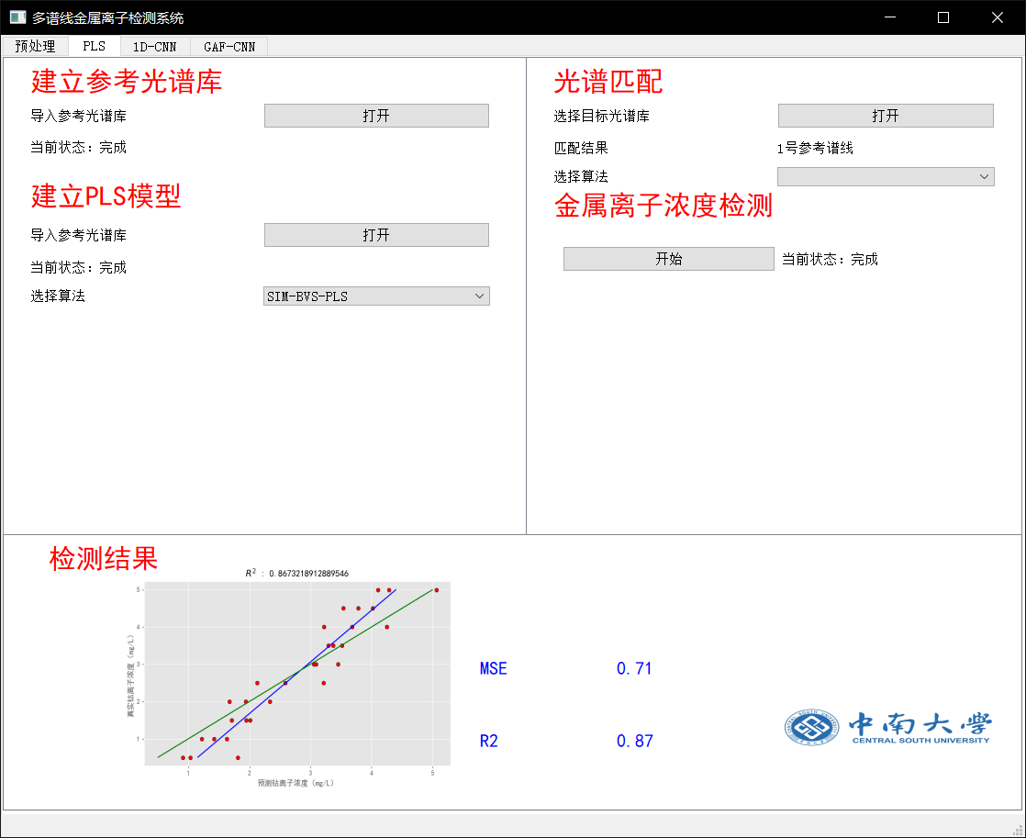

图5-4 PLS建模界面

5.2.3 1D-CNN建模界面与GAF-CNN建模界面

如图5-5、图5-6为1D-CNN建模界面与GAF-CNN建模界面均分为四个模块，通过网络结构模块可以直接看到所使用网络的具体结构，选择训练集进行训练模型后，可以使用验证集对模型进行初步验证观察验证结果与指标，最后对待测谱线进行检测得到离子浓度，GAF-CNN建模界面还可以看到当前多谱线数据输出的GAF图像。

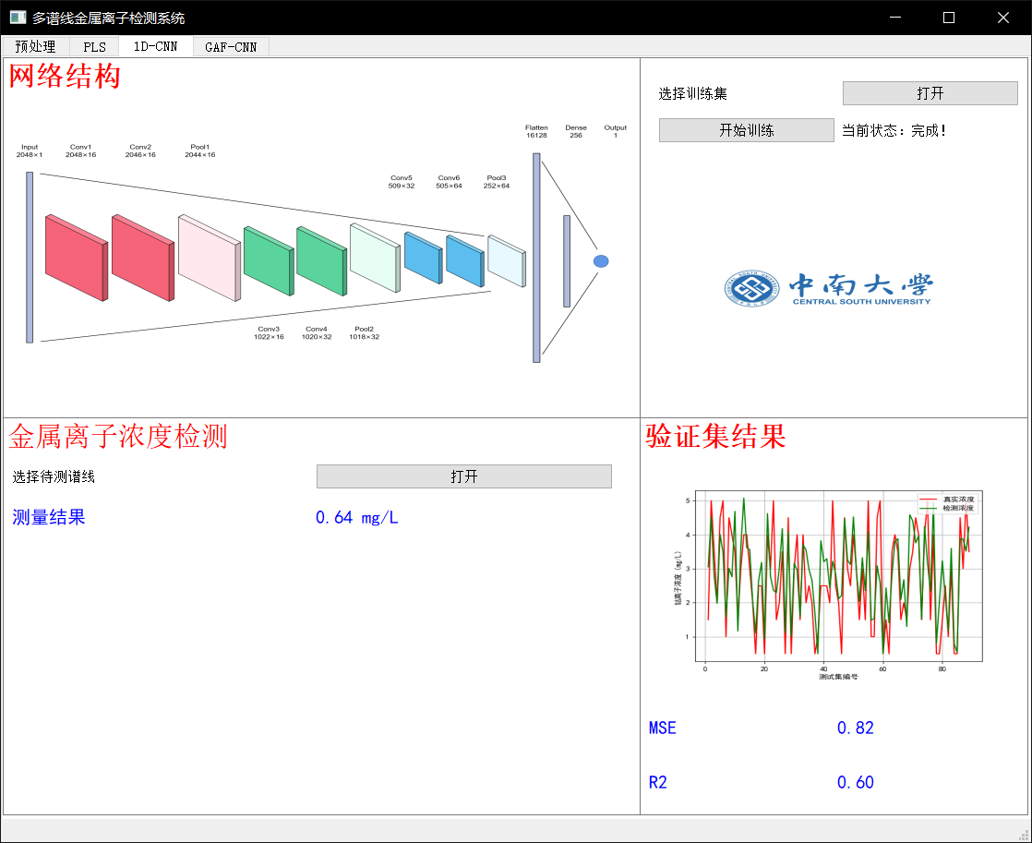

图5-5 1D-CNN建模界面

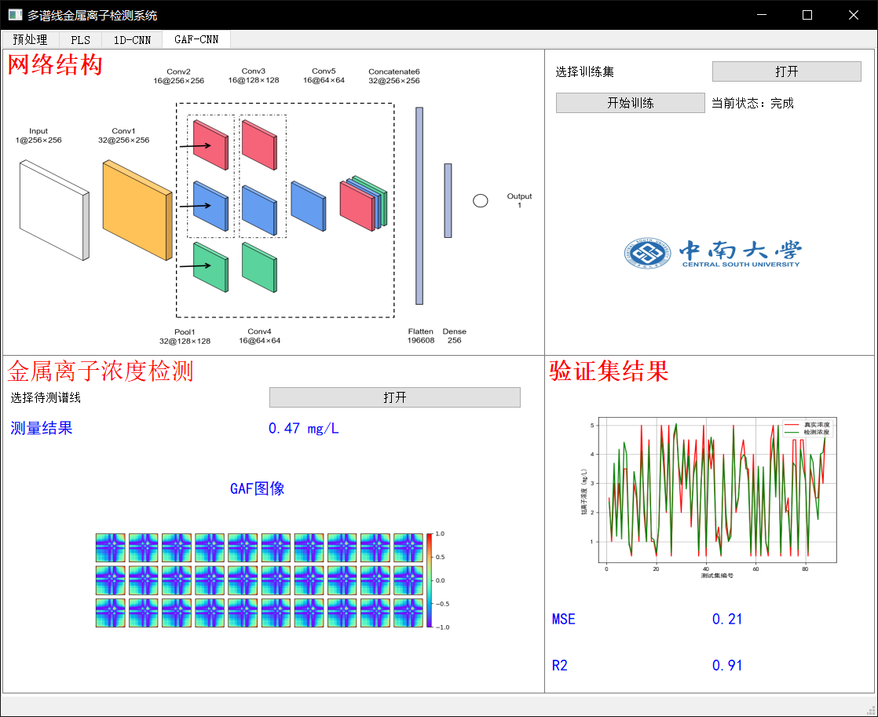

图5-6 GAF-CNN建模界面

5.2.4 日志系统

如图5-7所示日志系统界面分为两个模块：日志搜索与实时日志。日志搜索按照关键词与日志等级快速搜索出所需的日志，实时日志模块实时输出当前其它实时线程产生的日志并保存入硬盘。

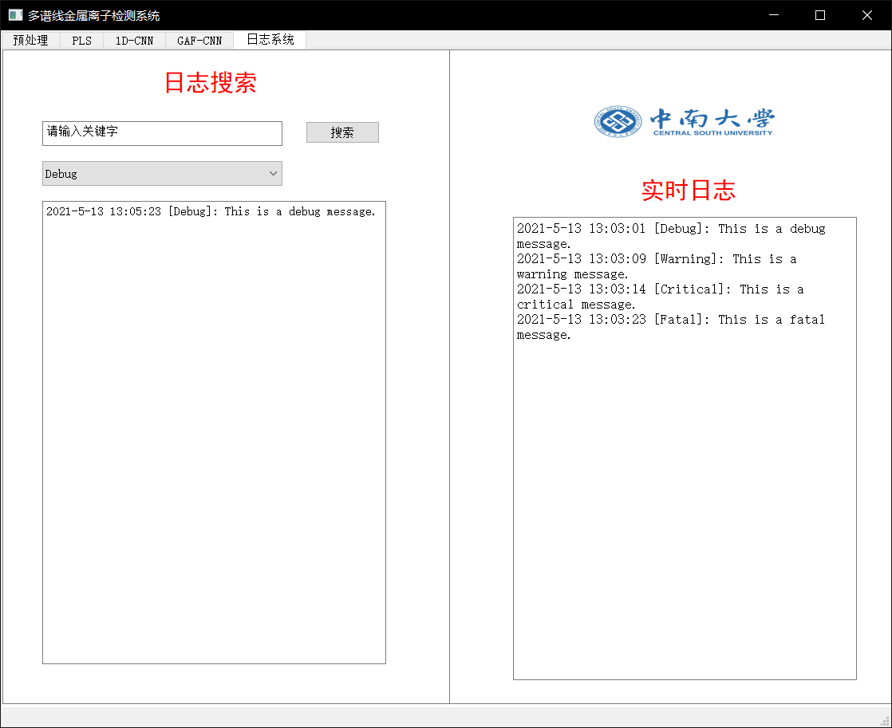

图5-7 日志系统界面

第6章 总结与展望

6.1 总结

本文在湿法冶锌净化流程的工业背景下，针对流程中使用紫外-可见光谱法对除钴料液进行金属离子浓度检测过程中受到微米级颗粒严重影响的问题，分别提出了基于数据层融合与特征层融合的多谱线融合解决方法。首先，介绍了结合朗伯比尔定律分析了紫外-可见光谱的形成原理与光谱数据的常见分析方法。设计了模拟工业现场的除钴料液实验，获取多测点光谱数据集，建立参考光谱库与目标光谱库。其次，在数据层面向微颗粒对原始谱线干扰难以校正的问题，提出了一种联合光谱相似度的反向变量筛选偏最小二乘法，然后，在特征层将格拉姆角场与卷积神经网络引入到了光谱数据的定量分析问题中来，实现了在不依赖光谱数据预处理的前提下对金属离子的高精度检测。最后，根据实验获得的光谱数据运用了本文中提出的方法并进行了对比。结果表明，文中提出的基于格拉姆角场和多尺度卷积神经网络的金属离子浓度建模方法所得到的钴离子回归模型在颗粒干扰下对溶液钴离子浓度平均预测误差低于5%，实现了对湿法冶锌净化流程除钴料液的钴离子精确检测，为湿法冶锌除钴过程控制提供支持。主要研究成果和结论如下：

（1）在数据层融合层面提出了联合光谱相似度的反向变量筛选偏最小二乘法，在反向变量筛选偏最小二乘的基础上联合光谱相似度，将变量与参考光谱进行相似度计算，从而对变量受到的干扰情况做出评估并与均方误差联合进行变量筛选，从而一定程度上避免了微颗粒对原始光谱建模带来的干扰。

（2）在特征层融合层面提出了基于格拉姆角场和多尺度卷积神经网络的金属离子浓度建模方法。首先，基于VGG网络设计了一种一维卷积神经网络，在一定程度上提取了受微颗粒干扰的金属离子光谱特征，证明了卷积神经网络对有损光谱特征提取的能力，从而在后续进一步做出优化。然后，使用格拉姆角场将一维光谱信号转为二维图像对原始光谱进行了特征增强。设计了一种多尺度卷积神经网络对增强后的光谱格拉姆图像进行特征提取获得特征向量，并通过线性输出层预测得到钴离子的浓度值。

（3）设计了模拟锌冶炼净化过程除钴料液实验进行了分析与验证，运用正交实验的思想，根据工业现场中除钴料液的成分与离子浓度比例设计了30组实验室样本数据，并利用多谱线测量的方法测得同一样本受到不同程度颗粒干扰的谱线，并建立了无干扰的参考光谱库。最后，使用获得的数据集对本文提出的模型做出对比，结果表明GAF-CNN方法对受损光谱有着自适应的特征提取能力，可以实现高精度的金属离子浓度建模，满足冶锌工业要求。

6.2 展望

本文面向微颗粒干扰下紫外-可见光谱建模的问题，对同一样本获得受干扰程度随机的多条谱线，分别从数据层融合与特征层融合出发思考，提出了两种方法对所获得的谱线进行融合。但是针对提出的方法与金属离子浓度定量分析的相关工作还可以进一步的完善与研究：

（1）最优变量搜索

偏最小二乘法建模精度与建模使用变量的质量紧密相关，因此搜索最优变量来构建模型是保证模型精度的前提。最优变量搜索可以从两个方面来进一步提升，一是光谱相似度评估算法的进一步改进，从而能够在受微颗粒干扰光谱与未受干扰光谱这个场景下更为合理地评价与衡量光谱相似度。二是，将相似度指标与反向变量筛选中交叉验证指标进行更为合理的融合，选择合适的评价函数。

（2）多尺度神经网络的优化

目前，提出的多尺度神经网络性能有进一步的提升空间，但是由于光谱数据集样本数量往往较小，因此如何在不大量增加模型参数空间，将模型参数数量停留在千万级别的同时，提升模型性能实现更高精度的预测成为了下一步探讨的问题。

（3）受微颗粒干扰谱线数据集的扩充

由于卷积神经网络的方法及其依赖数据集的多样性，能够广泛地获取受到多样程度微颗粒干扰下的光谱数据集是提升模型鲁棒性的关键。在模型全面地学习各种微颗粒造成的干扰与噪声的情况下，能够帮助模型克服多样的随机光信号噪声，更稳定地在工业现场进行检测。

致谢

时光如梭，光阴似箭。转眼间本科的学习生涯如白驹过缝，四年在中南的求学之路已经步入尾声，这一路有迷茫、有苦楚、有快乐，但是最多的是感激。

首先，我要衷心地感谢我的导师周灿老师在我毕业设计的过程中，如灯塔一般为我照亮前行的路，为我传道解惑，是您的指导让我在学习的路上不再迷茫。感谢本科学习期间的每一位教导过我的老师，在中南的四年不光教会了我学业上的本领，更带我亲身领会了“知行合一、经世致用”的含义。籍此我谨向本科期间遇到的所有老师致以衷心的感谢和崇高的敬意，祝愿各位老师身体健康，工作顺利，阖家幸福！

我在此也要感谢禹文韬学长与刘天豪师兄的帮助，感谢禹文韬师兄在实验室中耐心地教导我实验流程，帮助我获取到宝贵的实验数据，在撰写论文的全程对我无微不至地帮助我完成了论文；感谢刘天豪师兄为我提出了宝贵的意见，在我方法遇到困难的时刻，帮助我寻找到了新的方法与思路。

最后，我要感谢我的父母在我人生路上，数十年如一日的支持，让我能全身心地投入到自己感兴趣的事情中去。

参考文献

[1] Gui W.,Yang C.,Chen X.,et al. Modeling And Optimization Problems and Challenges Arising in Nonferrous Metallurgical Processes[J]. Acta Automatica Sinica, 2013, 39(3): 197-207.

[2] 胡小龙,王晓丽. 锌的湿法冶金[M]. 冶金工业出版社, 2013.

[3] Habashi F. A Short History of Hydrometallurgy[J]. Hydrometallurgy, 2005, 79(1-2): 15-22.

[4] Sun B.,Gui W.,Wu T.,et al. An Integrated Prediction Model of Cobalt Ion Concentration Based on Oxidation–reduction Potential[J]. Hydrometallurgy, 2013, 140: 102-110.

[5] 王湘月,周晓君,阳春华. 不确定条件下的湿法炼锌除铜过程机会约束优化控制[J]. 化工学报, 2020, 71(3): 1226-1233.

[6] 王文华,吴胜旭,李思东,等. 重金属离子的光学检测方法综述[J]. 传感器与微系统, 2019 (1): 1-3.

[7] Lin S.,Shyu C.,Sun M C. Saline Wastewater Treatment by Electrochemical Method[J]. Water Research, 1998, 32(4): 1059-1066.

[8] 王中荣,魏福祥,刘亚芹,等. 电分析化学法在重金属离子检测中的应用[J]. 河北工业科技, 2015, 32(1): 55-63.

[9] 王雅琳,黄凯华,黄天红,等. 基于改进小波神经网络的极谱法多金属离子浓度检测信号的在线解析[J].中南大学学报(自然科学版),2016,47(01):100-107.

[10] 孙萍,晏明国,张鸿泽,等. 差分脉冲阳极溶出伏安法检测重金属离子[J].电子科技大学学报,2017,46(05):784-789.

[11] 阳兆鸿,李华昌,于力,等. 水蒸气蒸馏-离子色谱法测定硫化矿石中氟和氯[J]. 冶金分析, 2015, 35(4): 34-38.

[12] 曹方方,张凤菊,聂晓玲,等. 罐采样/气相色谱-质谱法分析环境空气中 57 种臭氧前体物[J]. 中国环境监测, 2019, 35(4): 115-122.

[13] 曹峰. 微波萃取-液相色谱-原子荧光光谱法测定紫米中的无机砷[J].粮食与油脂,2021,34(12):150-152.

[14] Kruse F., Lefkoff A., Boardman J.,et al. The spectral image processing system (SIPS)—interactive visualization and analysis of imaging spectrometer data[J]. Remote sensing of environment, 1993, 44(2-3): 145-163.

[15] Meero F.,Bakker W. Cross correlogram spectral matching: Application to surface mineralogical mapping by using AVIRIS data from Cuprite, Nevada[J]. Remote Sensing of Environment, 1997, 61(3):371-382.

[16] Chang C. An information-theoretic approach to spectral variability, similarity, and discrimination for hyperspectral image analysis[J]. Information Theory IEEE Transactions on, 2000, 46(5):1927-1932.

[17] Shirzadifar A. Identification of Weed Species and Glyphosate-Resistant Weeds Using High Resolution UAS Images[D]. North Dakota State University, 2018.

[18] López-Benito A.,Catalina J.,Alarcón D.,et al. Automated ore microscopy based on multispectral measurements of specular reflectance. I–A comparative study of some supervised classification techniques[J]. Minerals Engineering, 2020, 146: 106136.

[19] Bi Y.,Li S.,Zhang L.,et al. Quality evaluation of flue-cured tobacco by near infrared spectroscopy and spectral similarity method[J]. Spectrochimica Acta Part A: Molecular and Biomolecular Spectroscopy, 2019, 215: 398-404.

[20] 荆瑞勇,卫佳琪,王丽艳,宋维民,郑桂萍,郭永霞. 基于主成分分析的不同水稻品种品质综合评价[J].食品科学,2020,41(24):179-184.

[21] Mateos-Aparicio G. Partial least squares (PLS) methods: Origins, evolution, and application to social sciences[J]. Communications in Statistics-Theory and Methods, 2011, 40(13): 2305-2317.

[22] Mehmood T.,Liland K.,Snipen L.,et al. A review of variable selection methods in partial least squares regression[J]. Chemometrics and intelligent laboratory systems, 2012, 118: 62-69.

[23] Ferreira A.,Alves T.,Menezes J. Monitoring complex media fermentations with near‐infrared spectroscopy: Comparison of different variable selection methods[J]. Biotechnology and bioengineering, 2005, 91(4): 474-481.

[24] Hasegawa K.,Miyashita Y.,Funatsu K. GA strategy for variable selection in QSAR studies: GA-based PLS analysis of calcium channel antagonists[J]. Journal of Chemical Information and Computer Sciences, 1997, 37(2): 306-310.

[25] Sæbø S.,Almøy T.,Aarøe J., et al. ST‐PLS: a multi‐directional nearest shrunken centroid type classifier via PLS[J]. Journal of Chemometrics: A Journal of the Chemometrics Society, 2008, 22(1): 54-62.

[26] 李庆波,魏源,崔厚欣,冯浩,郎嘉晔.基于紫外-可见光谱的水质TOC定量分析方法[J].光谱学与光谱分析,2022,42(02):376-380.

[27] Hoerl A.,Kennard R. Ridge regression: Biased estimation for nonorthogonal problems[J]. Technometrics, 1970, 12(1): 55-67.

[28] Hoerl A.,Kennard R. Ridge regression: applications to nonorthogonal problems[J]. Technometrics, 1970, 12(1): 69-82.

[29] 薛仁政,陈淑鑫,黄宏本. A型恒星光谱线指数岭回归有效温度的预测分析[J].光谱学与光谱分析,2019,39(08):2624-2629.

[30] 王立国,王丽凤.结合高光谱像素级信息和CNN的玉米种子品种识别模型[J].遥感学报,2021,25(11):2234-2244.

[31] 鲁梦瑶,杨凯,宋鹏飞,等. 基于卷积神经网络的烟叶近红外光谱分类建模方法研究[J]. 光谱学与光谱分析, 2018, 38(12): 78-82.

[32] Eren L.,Ince T.,Kiranyaz S. A generic intelligent bearing fault diagnosis system using compact adaptive 1D CNN classifier[J]. Journal of Signal Processing Systems, 2019, 91(2): 179-189.

[33] Wang Z., Oates T. Encoding Time Series as Images for Visual Inspection and Classification Using Tiled Convolutional Neural Networks[C] Workshops at the Twenty-ninth Aaai Conference on Artificial Intelligence. 2015.

[34] 喻国威,马本学,陈金成,等. 基于 GADF 变换和多尺度 CNN 的哈密瓜表面农药残留可见-近红外光谱判别方法[J]. 光谱学与光谱分析, 2021, 41(12): 3701.

[35] 仝钰,庞新宇,魏子涵. 基于GADF-CNN的滚动轴承故障诊断方法[J].振动与冲击,2021,40(05):247-253.

[36] Van der Meer F. The effectiveness of spectral similarity measures for the analysis of hyperspectral imagery[J]. International journal of applied earth observation and geoinformation, 2006, 8(1): 3-17.

[37] Van Eerdenbrugh B.,Alonzo D.,Taylor L. Influence of particle size on the ultraviolet spectrum of particulate-containing solutions: implications for in-situ concentration monitoring using UV/Vis fiber-optic probes[J]. Pharmaceutical research, 2011, 28(7): 1643-1652.

[38] Wiberg K.,Hultin U. Multivariate chemometric approach to fiber-optic dissolution testing.[J]. Analytical Chemistry, 2006, 78(14):5076-5085.

[39] Nie K.,Li L.,Li X.,et al. In Situ Fiber-Optic Dissolution Assisted by a Mathematical Separation Model of Dynamic Three-Wavelength K-Ratio Spectrophotometry[J]. Dissolution Technologies, 2010, 17(2):15-18.

[40] 张欣,单杨,李水芳. 基于多元散射校正和偏最小二乘 (MSC/PLS) 的傅里叶变换近红外光谱检测蜂蜜中还原糖[J]. 食品与机械, 2009, 25(6): 109-112.

[41] Pierna J.,Abbas O.,Baeten V.,et al. A Backward Variable Selection method for PLS regression (BVSPLS)[J]. Analytica chimica acta, 2009, 642(1-2): 89-93.

[42] 卞希慧,王姿方,刘巍. 光谱预处理方法选择研究[J]. 光谱学与光谱分析, 2019, 39(9): 2800-2802.

[43] Simonyan K.,Zisserman A. Very deep convolutional networks for large-scale image recognition[J]. arXiv preprint arXiv:1409.1556, 2014.

[44] Szegedy C.,Liu W.,Jia Y.,et al. Going deeper with convolutions[C]Proceedings of the IEEE conference on computer vision and pattern recognition. 2015: 1-9.

[45] Zhao M.,Zhong S.,Fu X.,et al. Deep residual shrinkage networks for fault diagnosis[J]. IEEE Transactions on Industrial Informatics, 2019, 16(7): 4681-4690.